测试截图编号：步骤5.1.1-01

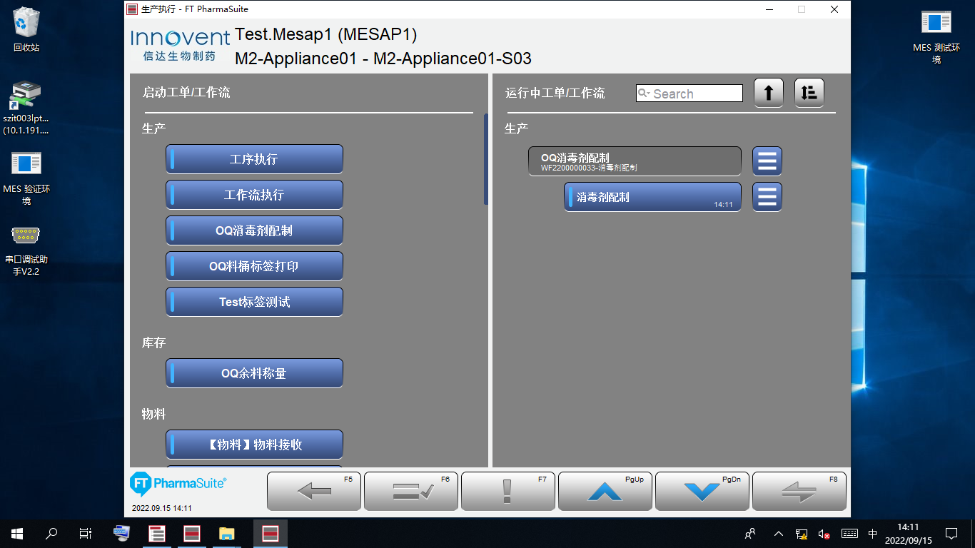

测试截图编号：步骤5.1.2-01

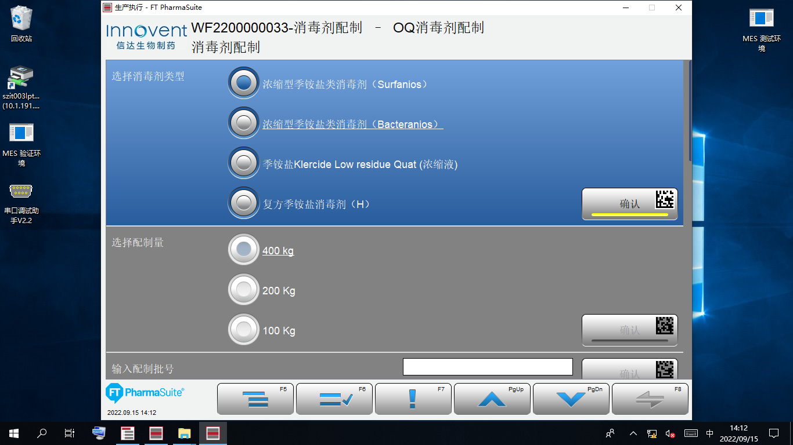

测试截图编号：步骤5.1.2-02

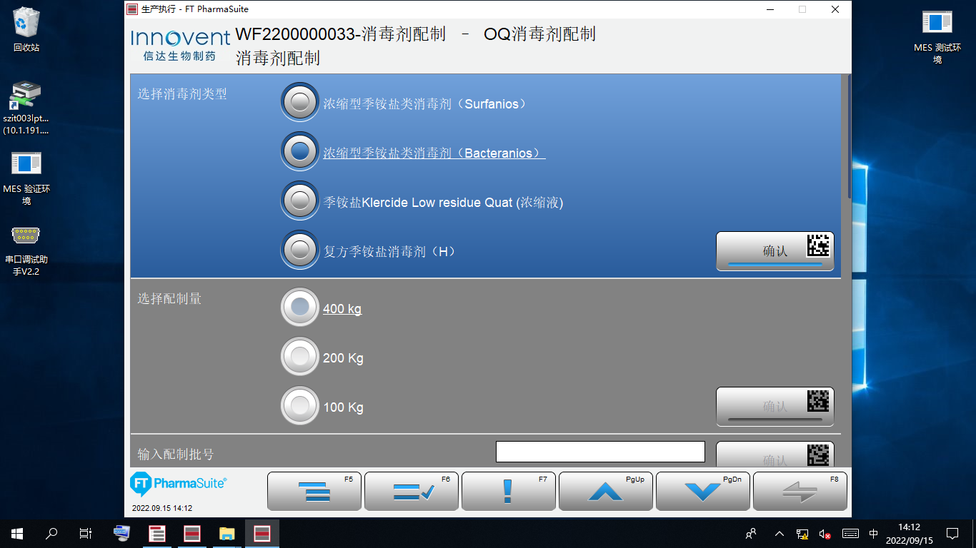

测试截图编号：步骤5.1.2-03

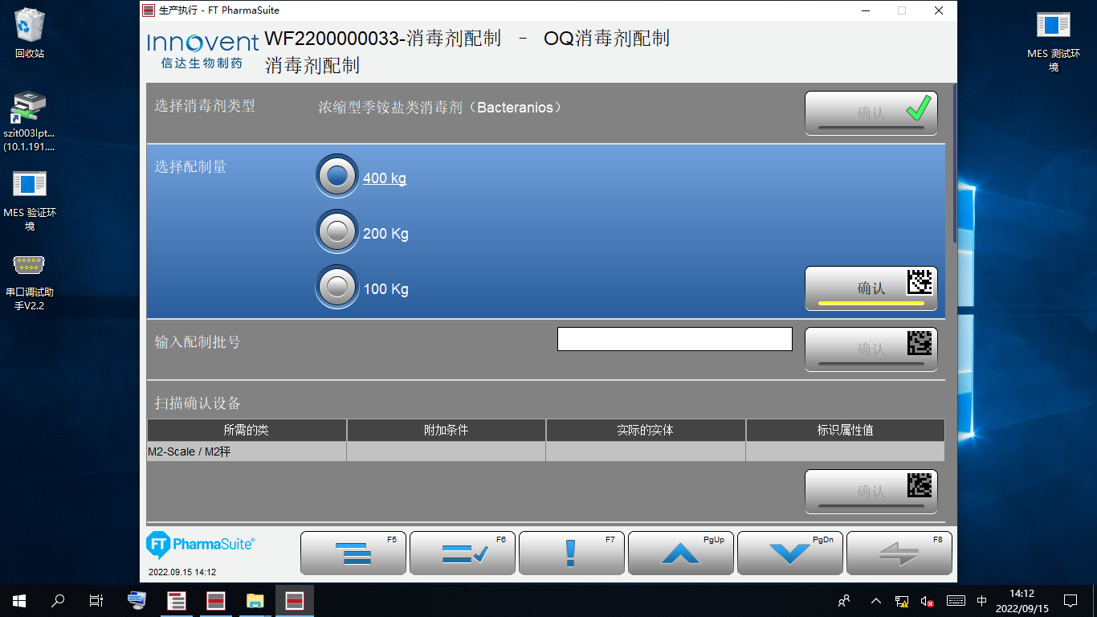

测试截图编号：步骤5.1.3-01

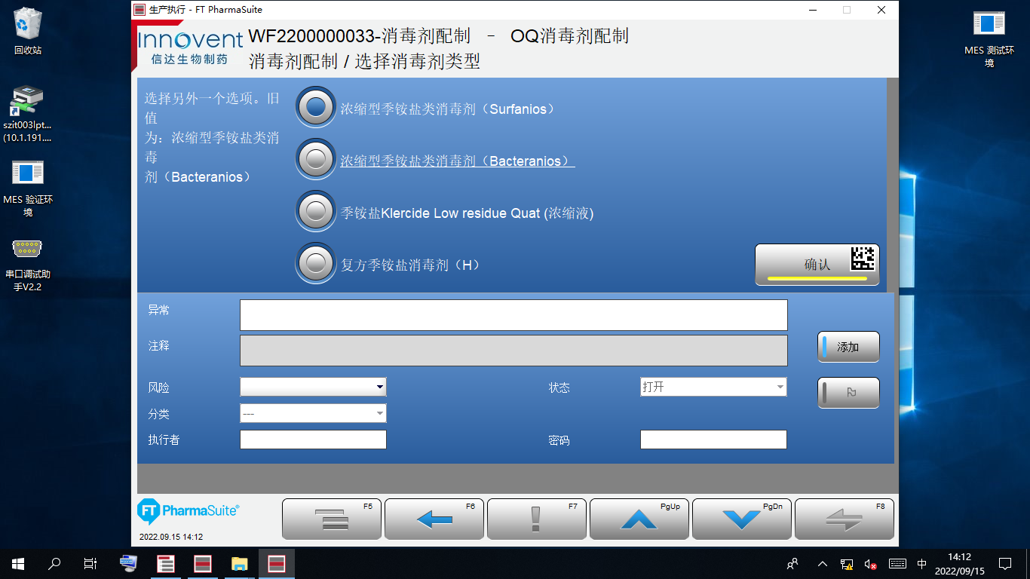

测试截图编号：步骤5.1.3-02



测试截图编号：步骤5.1.3-03

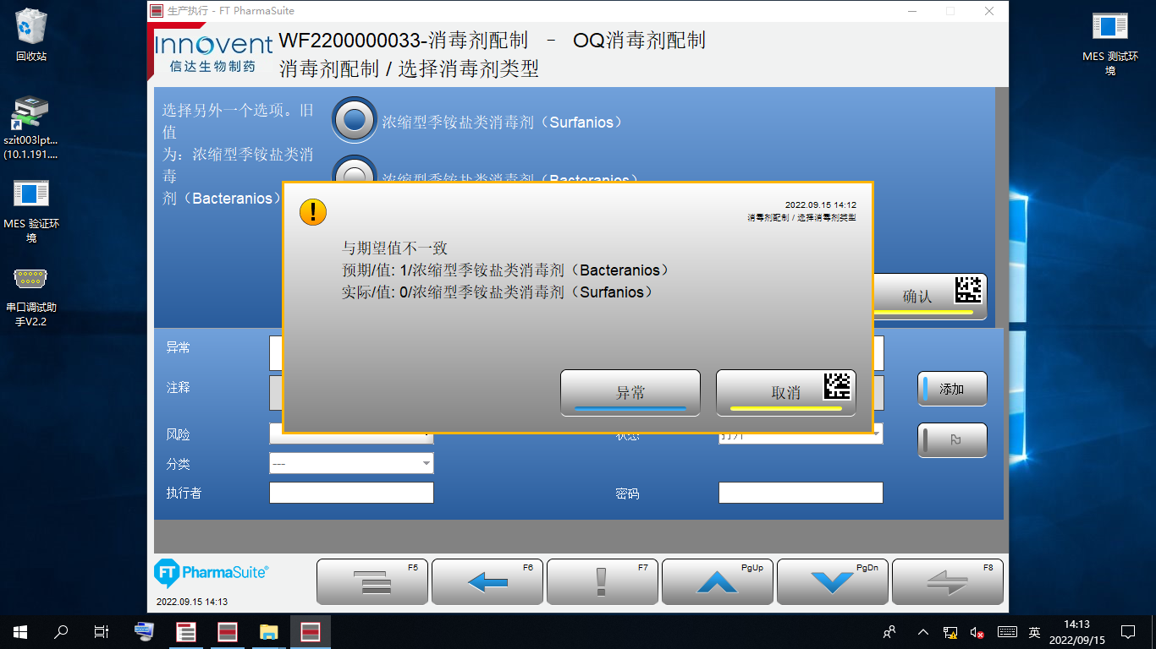

测试截图编号：步骤5.1.3-04

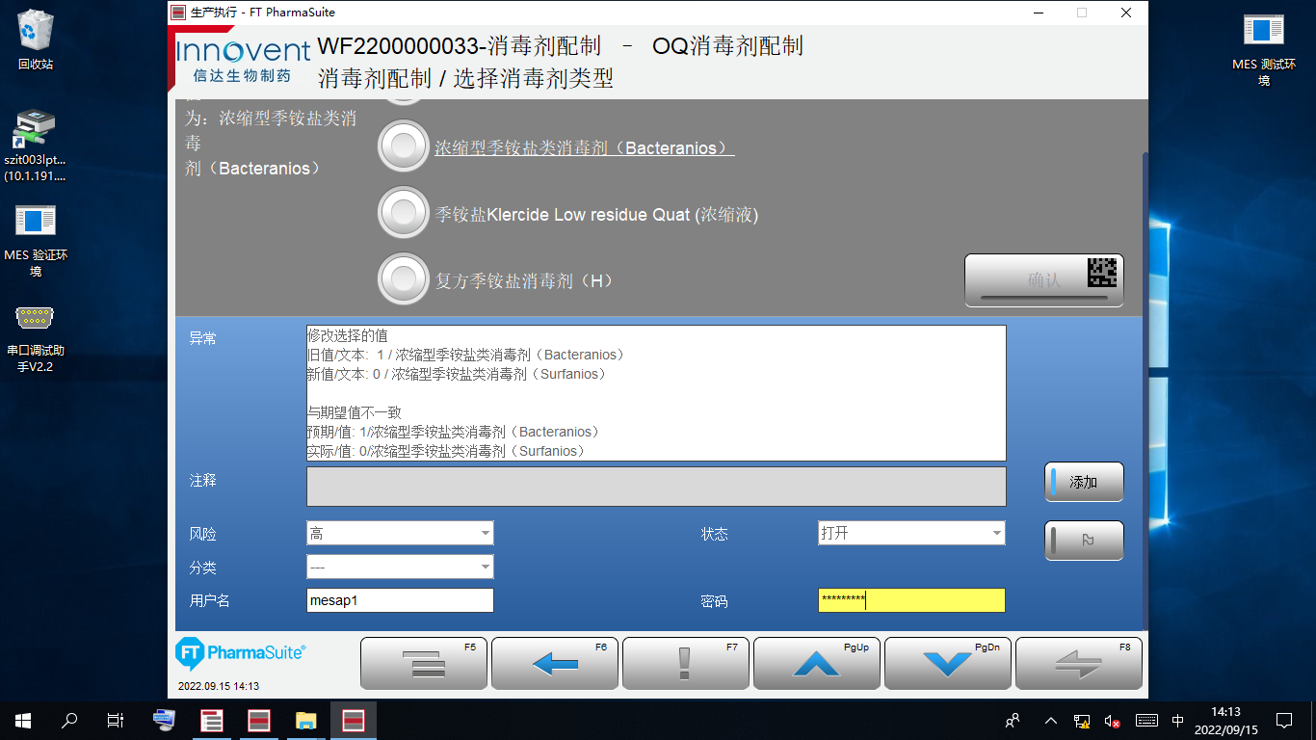

测试截图编号：步骤5.1.3-05

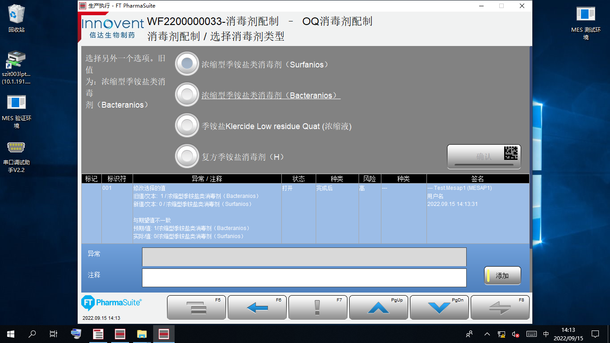

测试截图编号：步骤5.1.4-01

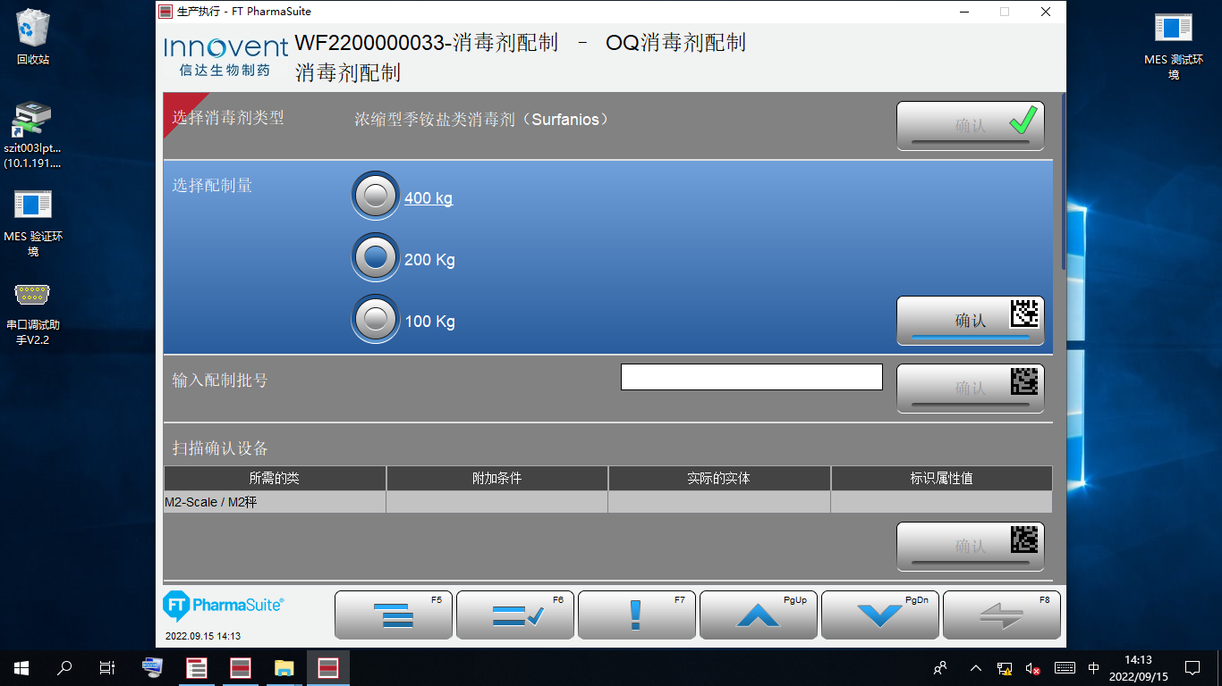

测试截图编号：步骤5.1.4-02

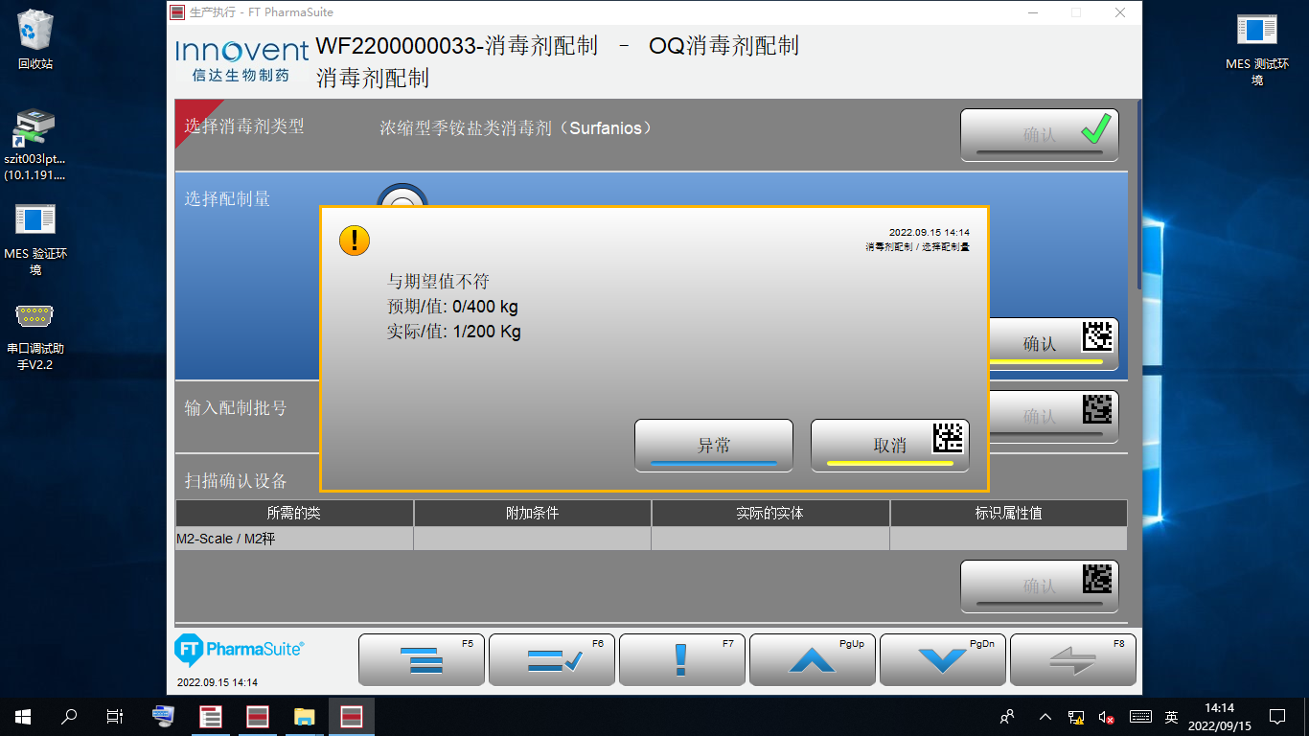

测试截图编号：步骤5.1.4-03

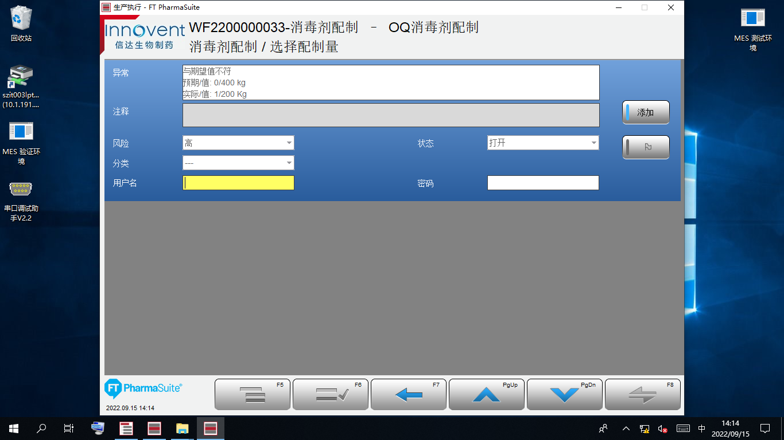

测试截图编号：步骤5.1.4-04

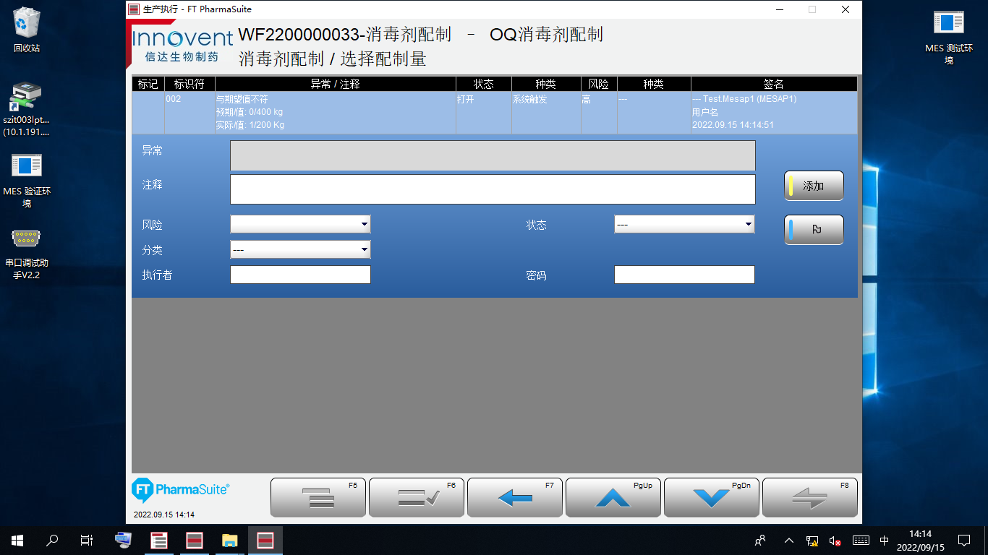

测试截图编号：步骤5.1.4-05

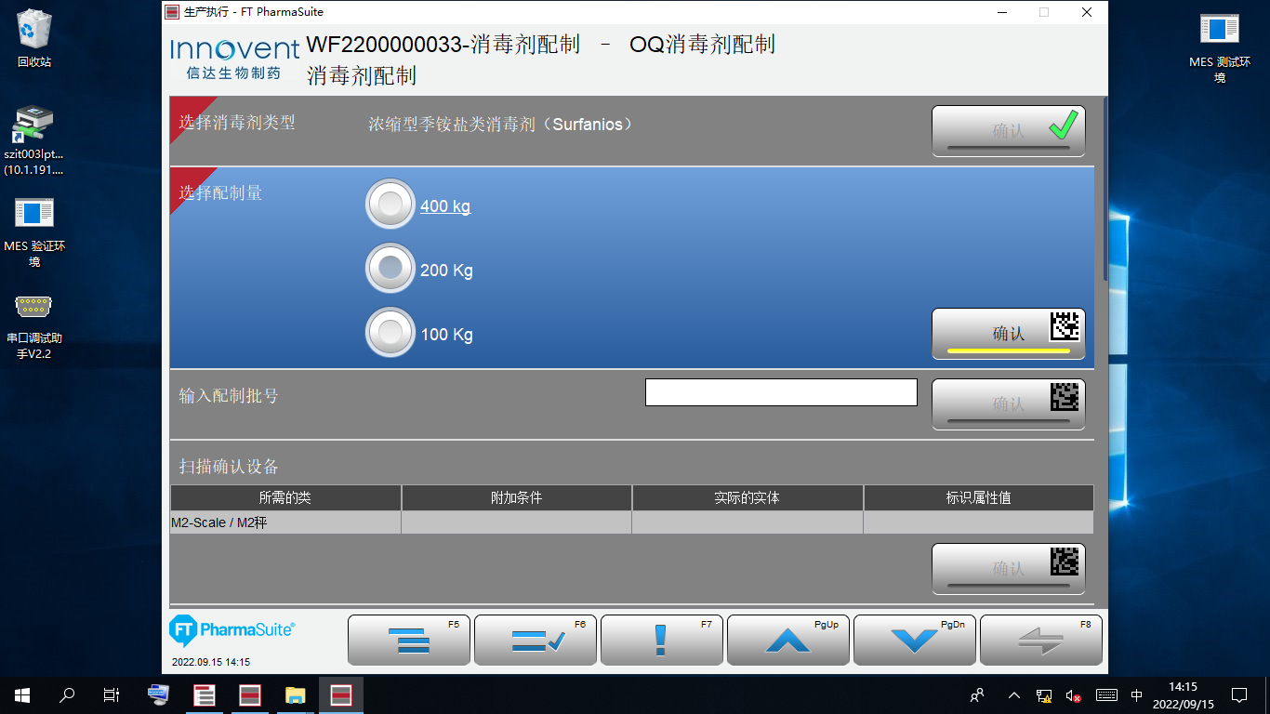

测试截图编号：步骤5.1.4-06

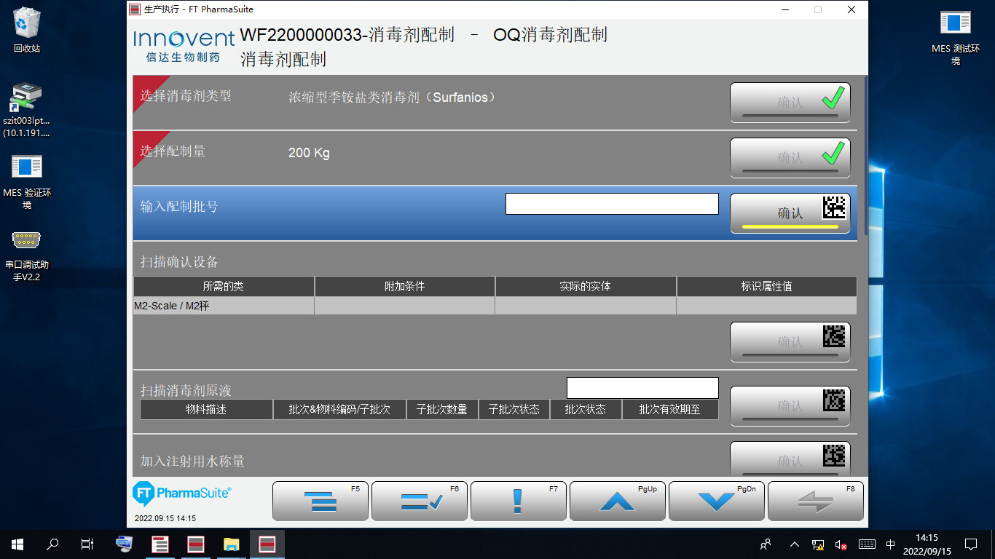

测试截图编号：步骤5.1.5-01

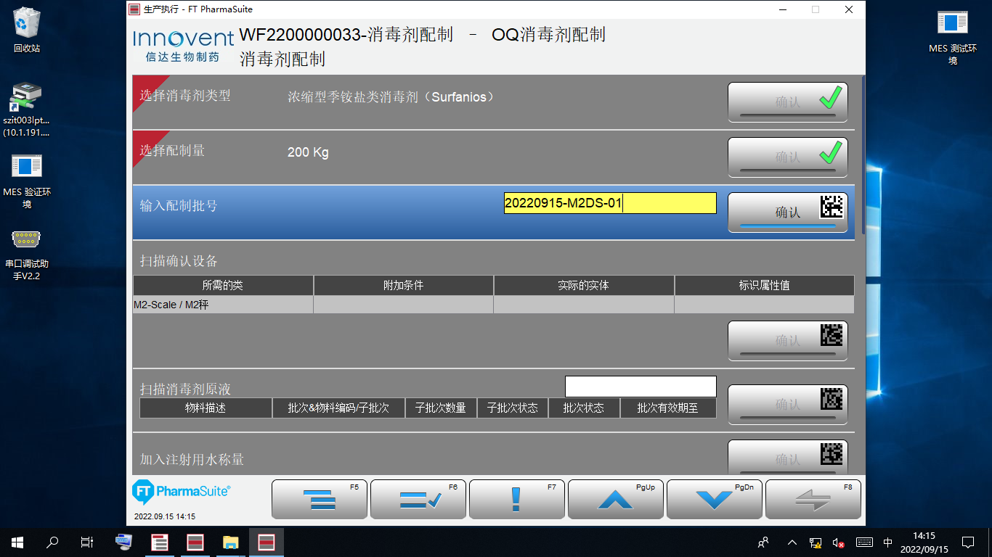

测试截图编号：步骤5.1.5-02

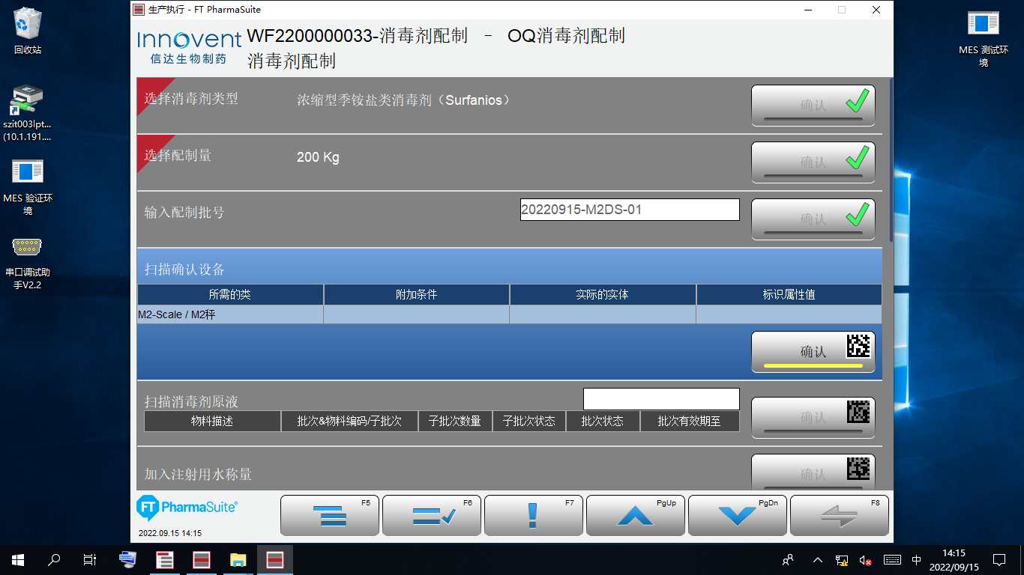

测试截图编号：步骤5.1.6-01

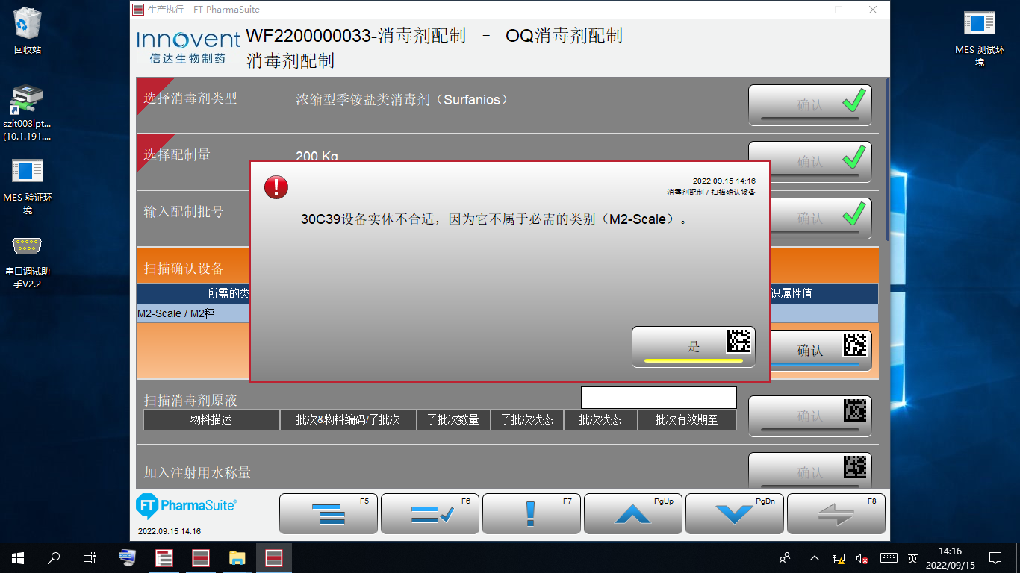

测试截图编号：步骤5.1.7-01

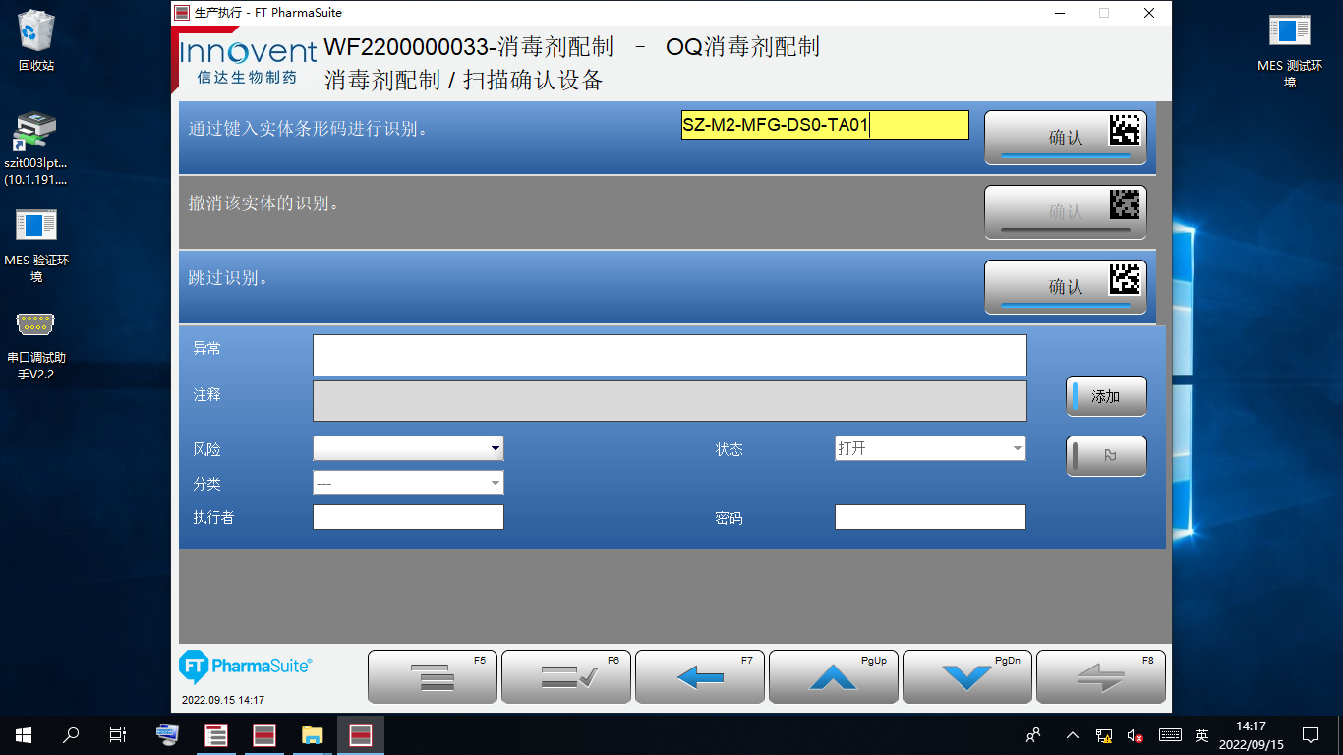

测试截图编号：步骤5.1.7-02

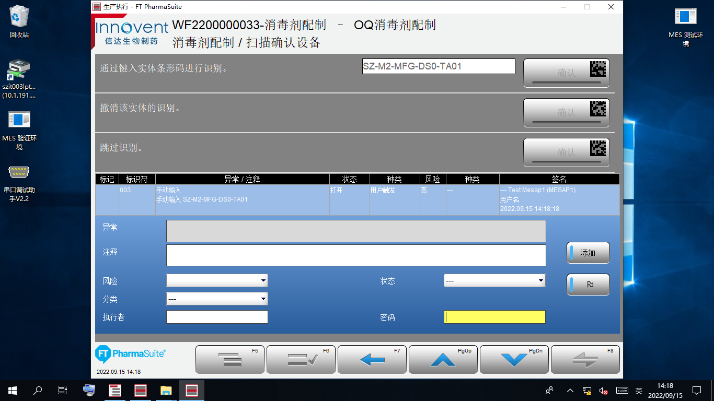

测试截图编号：步骤5.1.7-03

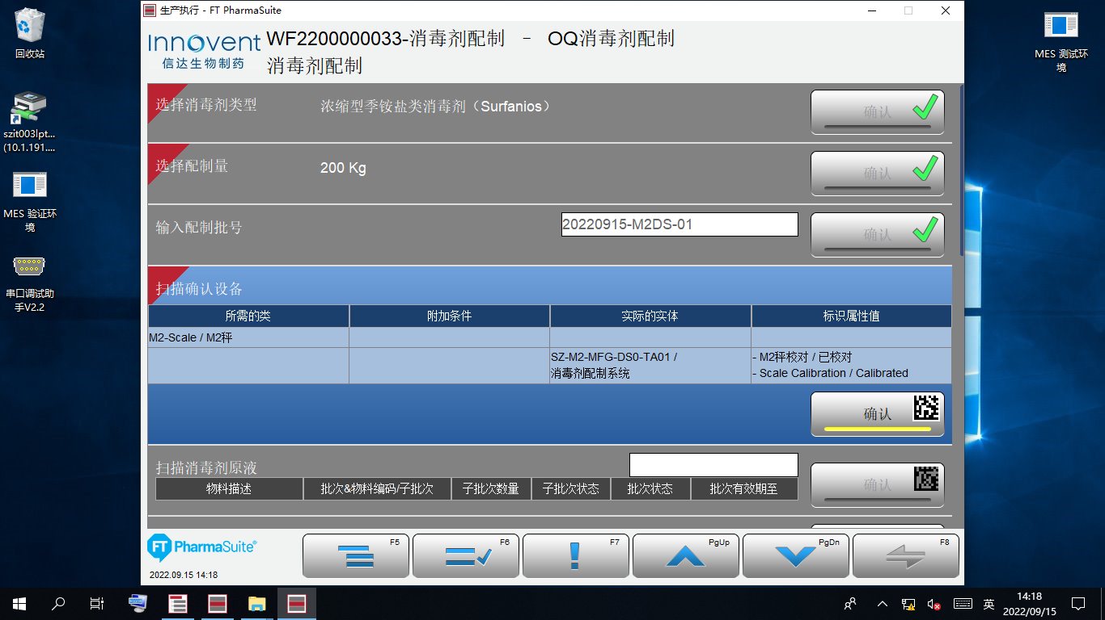

测试截图编号：步骤5.1.8-01

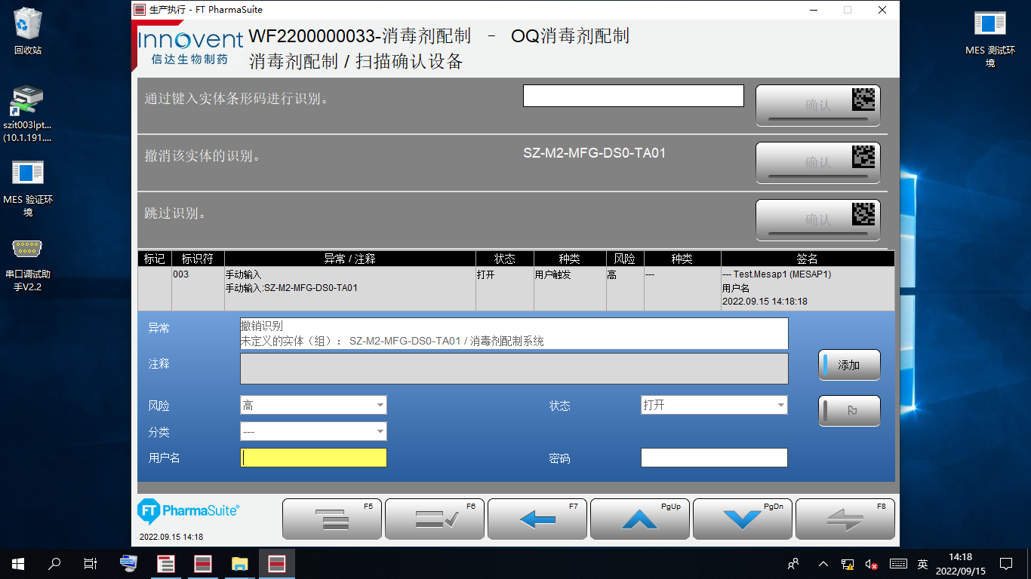

测试截图编号：步骤5.1.8-02

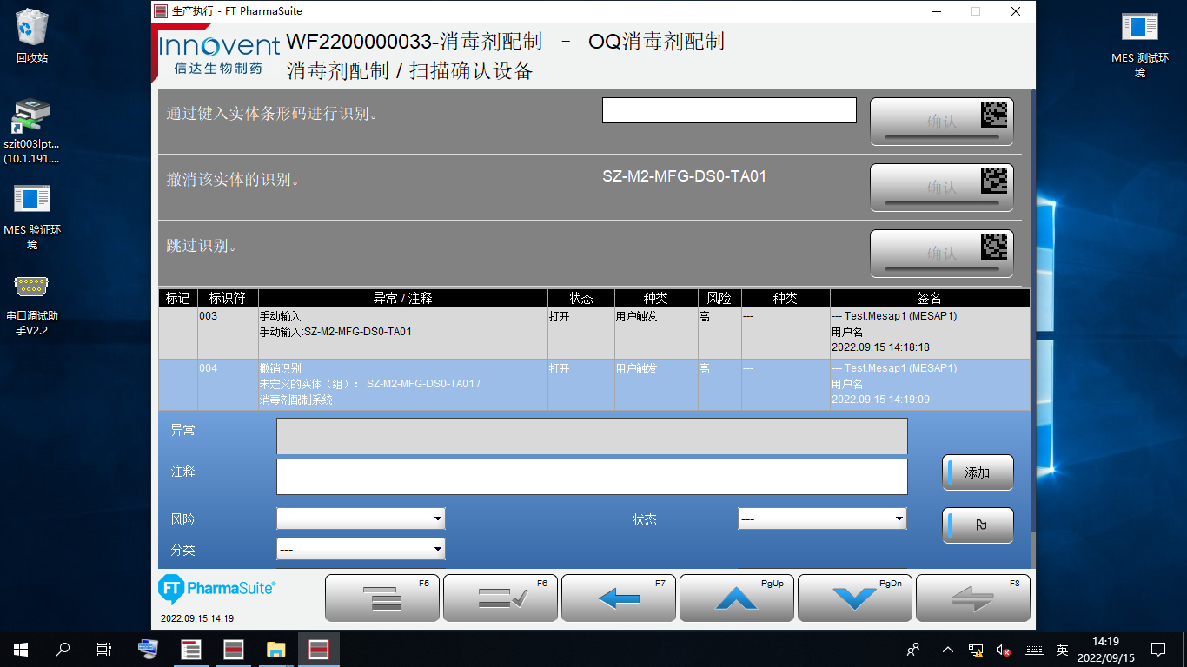

测试截图编号：步骤5.1.8-03

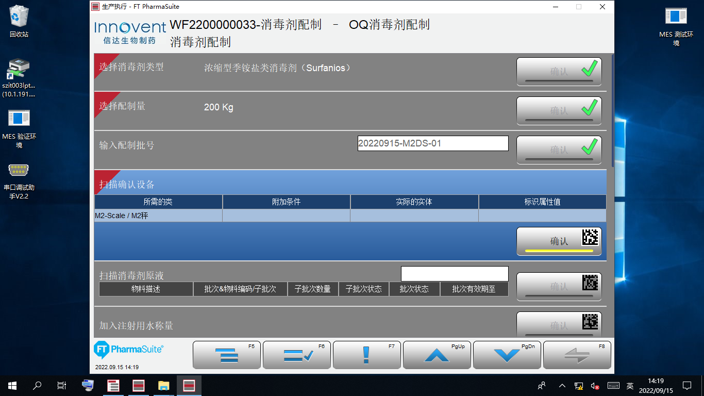

测试截图编号：步骤5.1.9-01

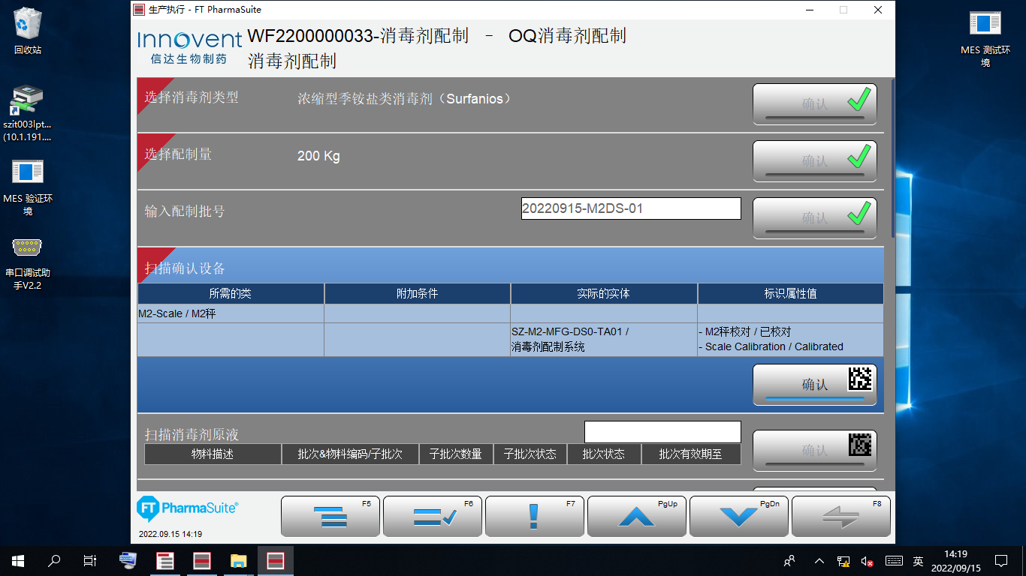

测试截图编号：步骤5.1.9-02

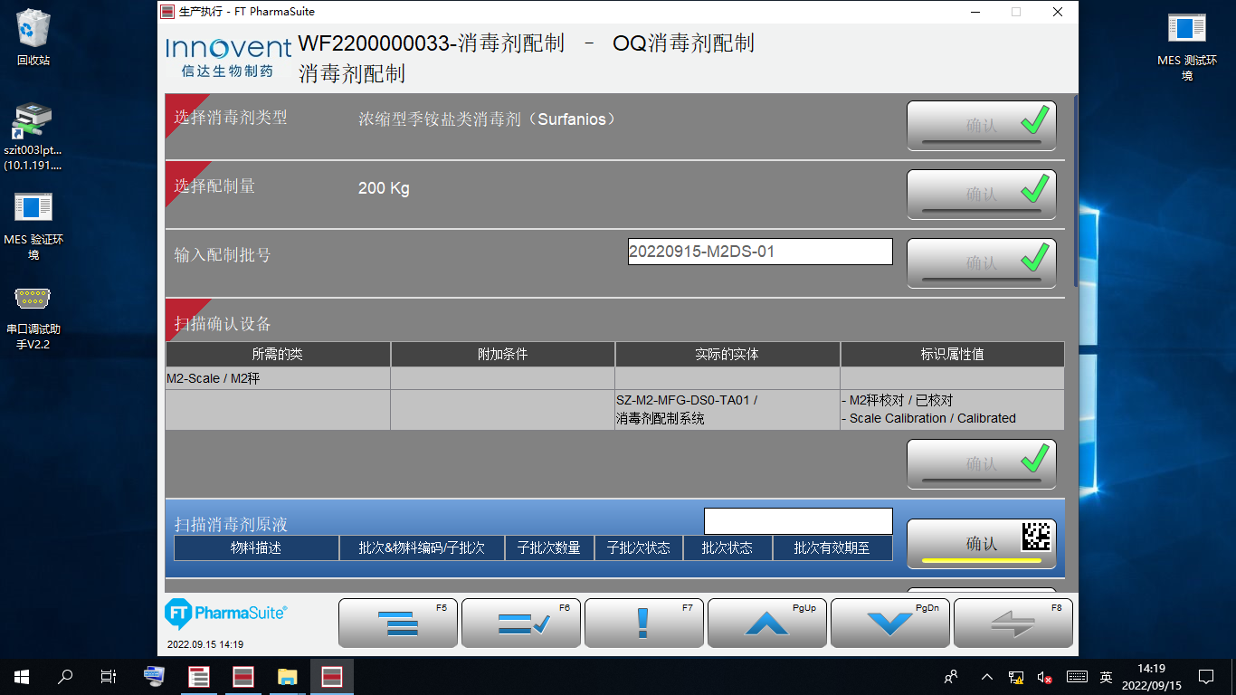

测试截图编号：步骤5.1.10-01

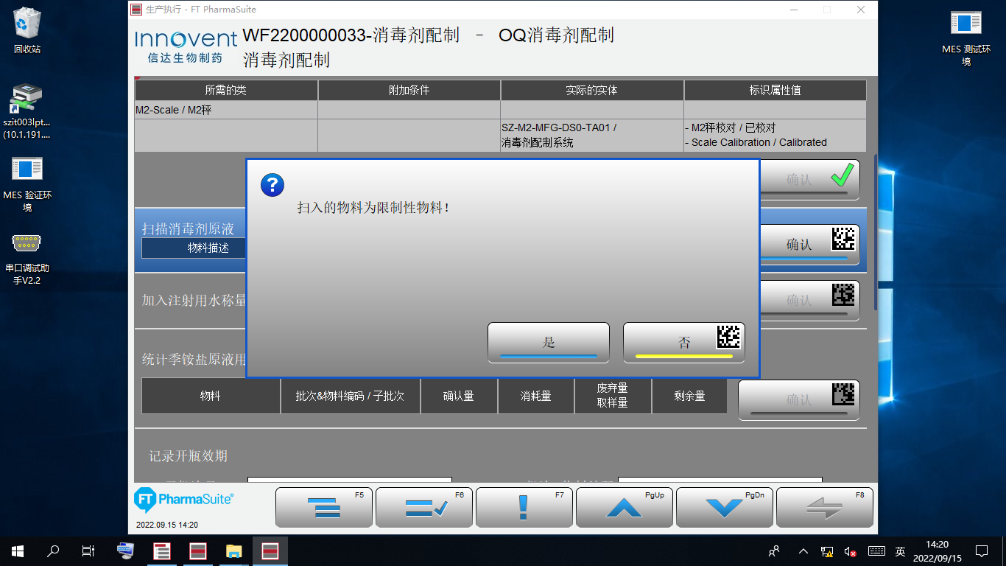

测试截图编号：步骤5.1.10-02

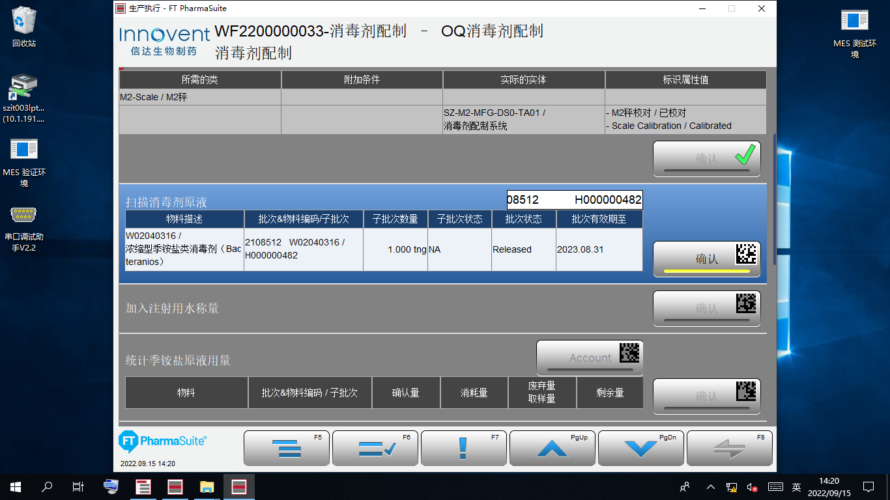

测试截图编号：步骤5.1.11-01

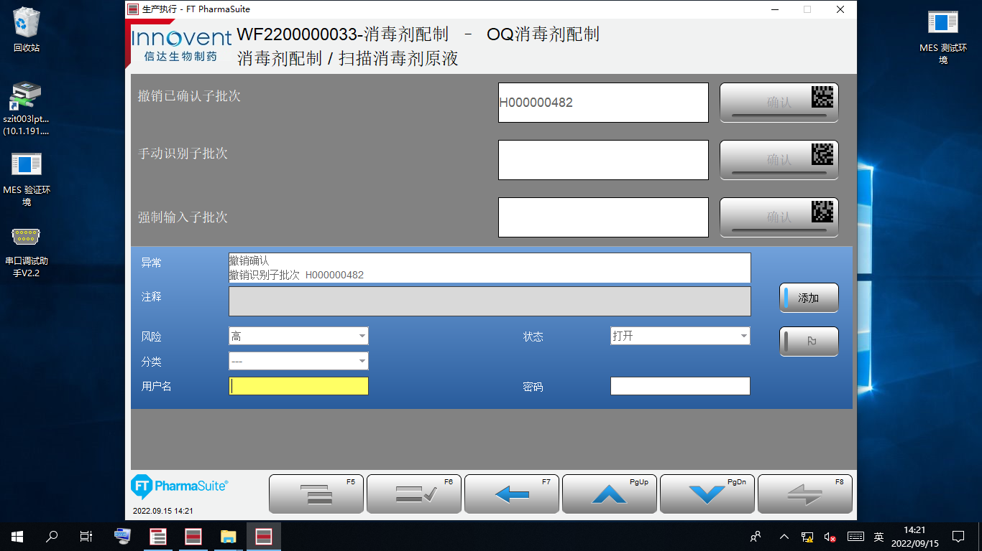

测试截图编号：步骤5.1.11-02

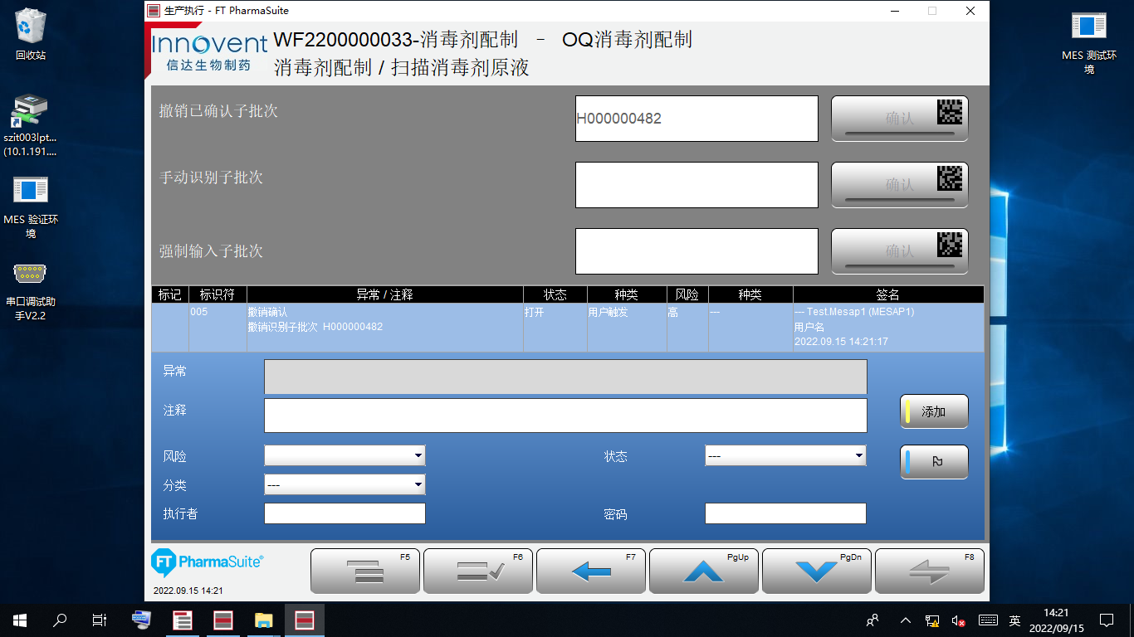

测试截图编号：步骤5.1.11-03

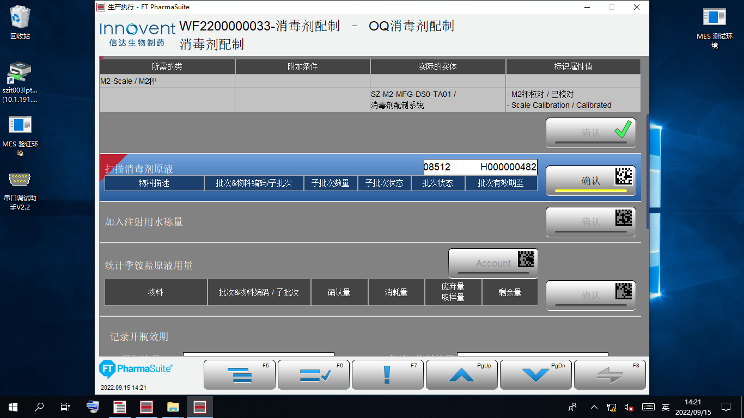

测试截图编号：步骤5.1.12-01

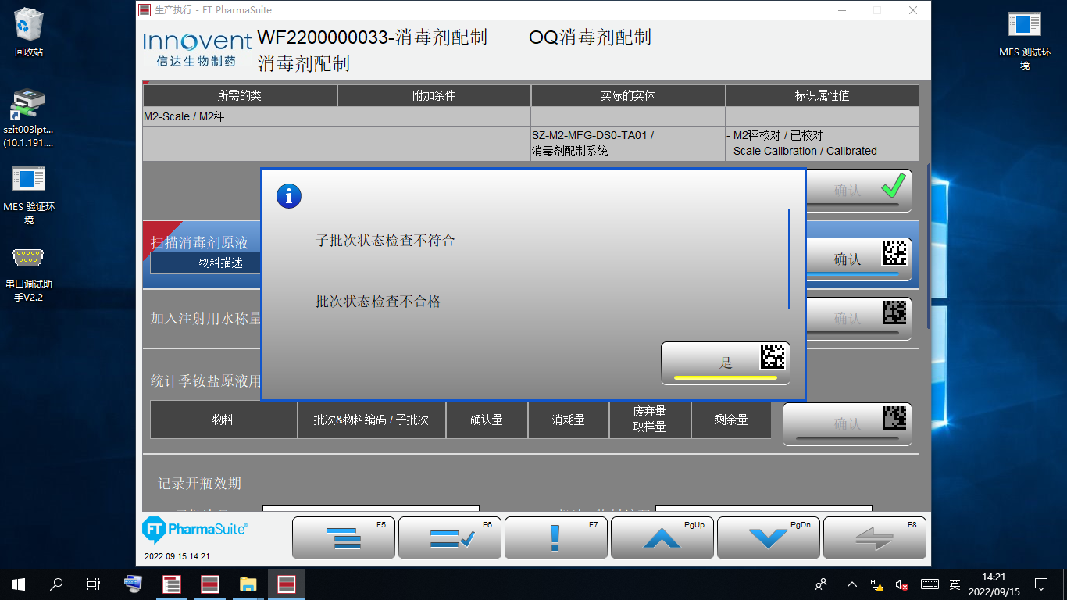

测试截图编号：步骤5.1.12-02

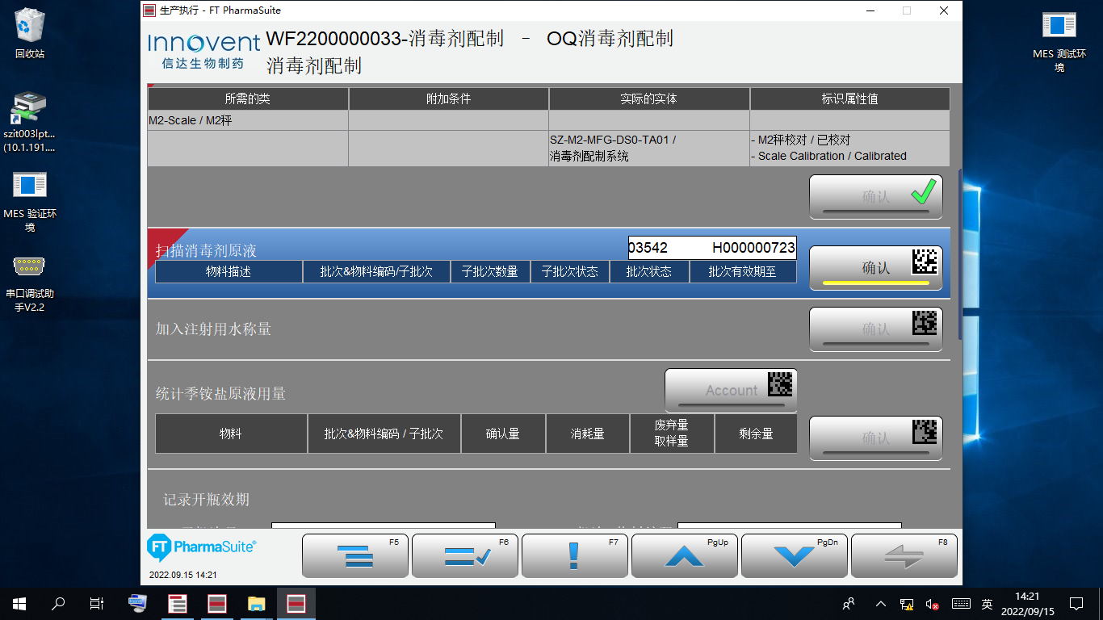

测试截图编号：步骤5.1.13-01

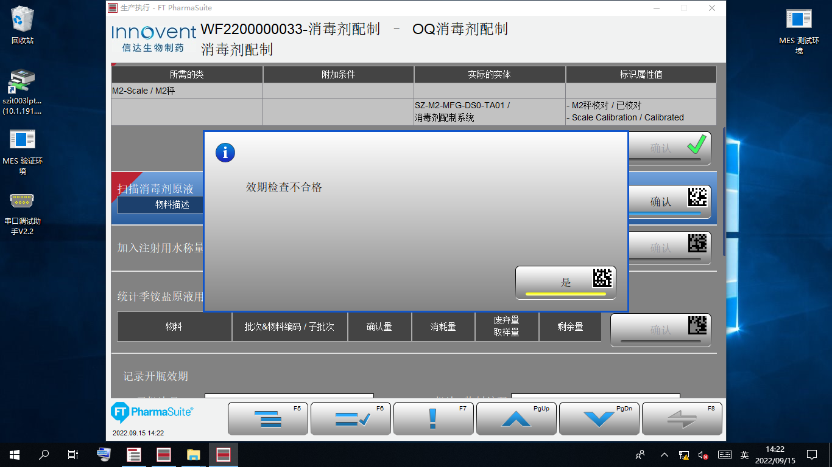

测试截图编号：步骤5.1.14-01

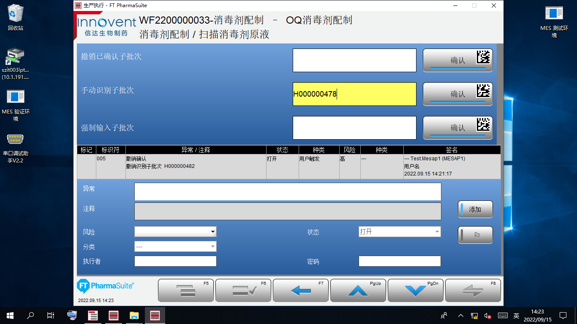

测试截图编号：步骤5.1.14-02

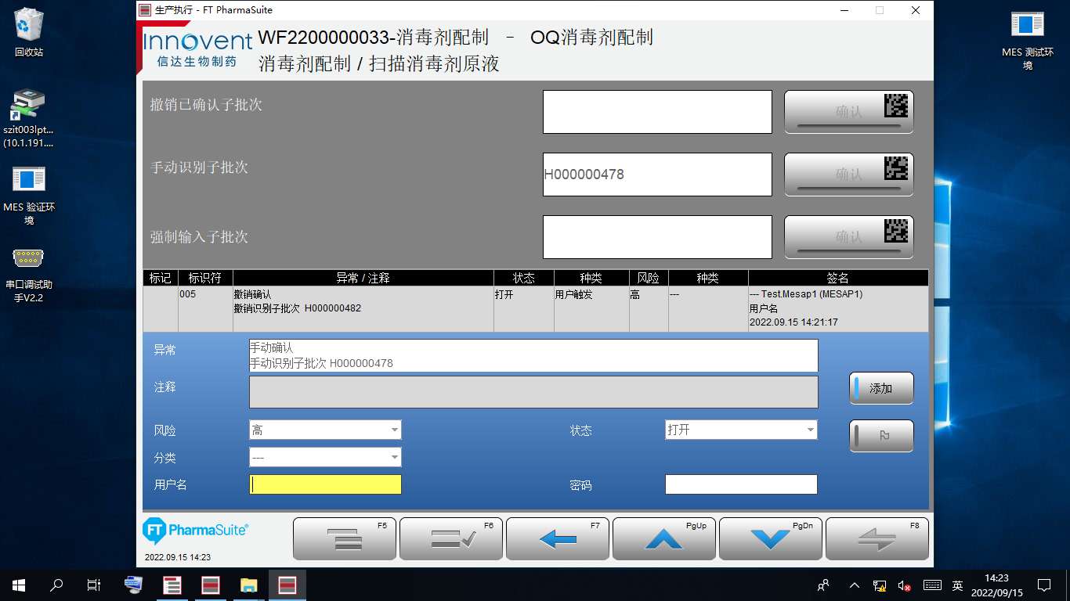

测试截图编号：步骤5.1.14-03

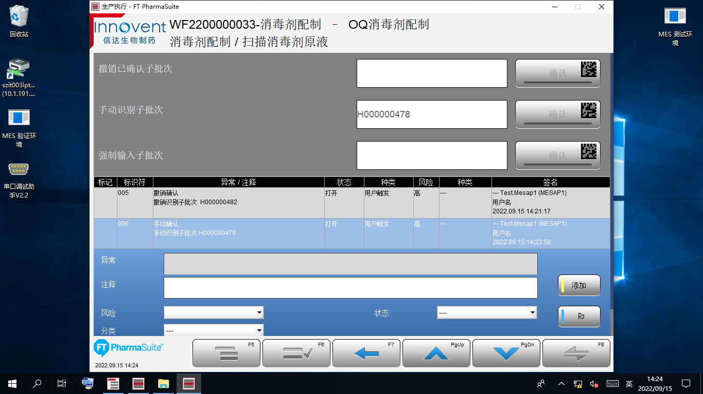

测试截图编号：步骤5.1.14-04

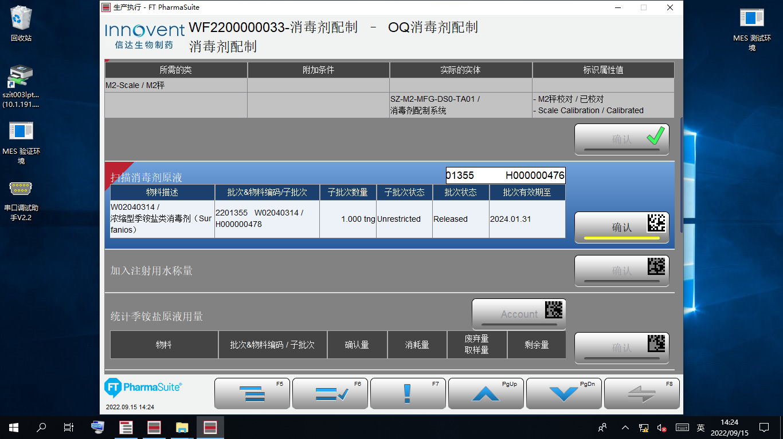

测试截图编号：步骤5.1.15-01

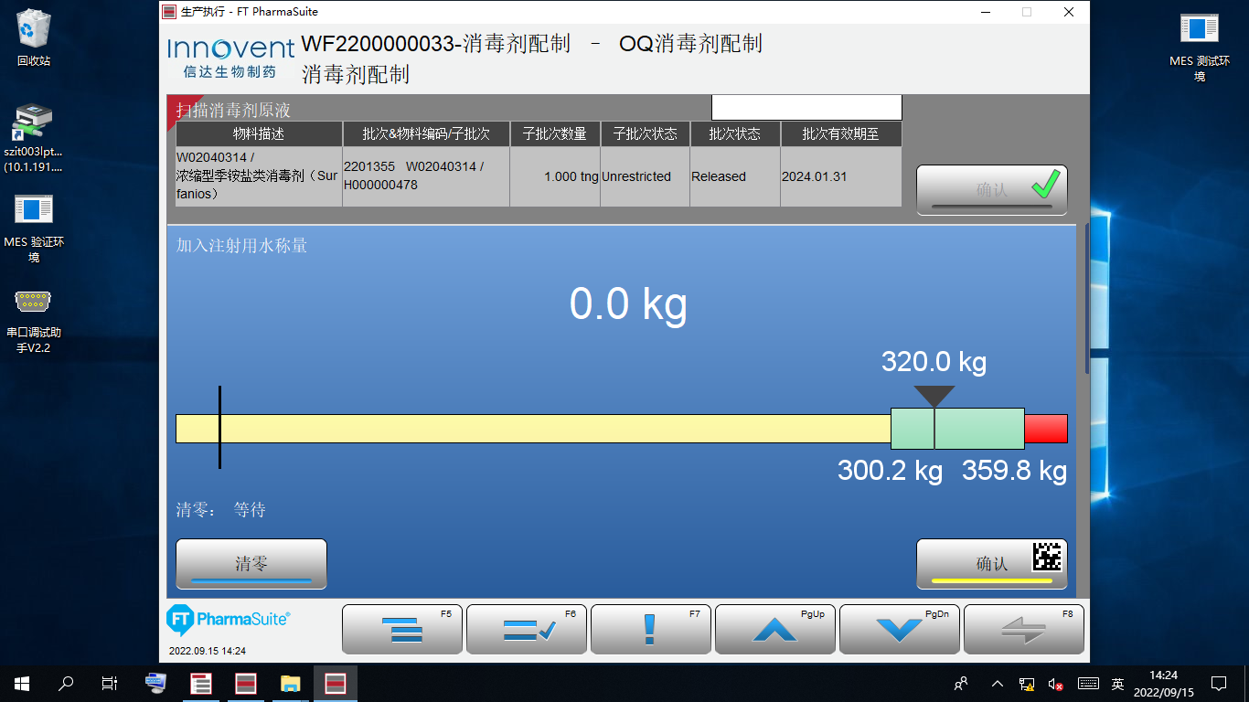

测试截图编号：步骤5.1.15-02

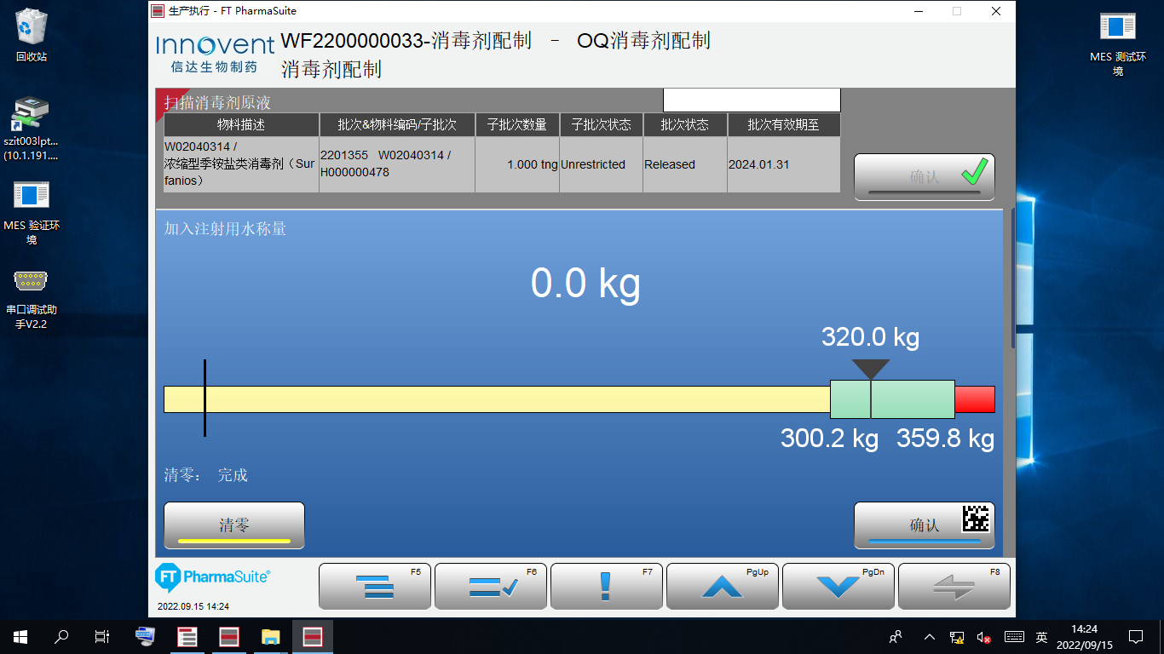

测试截图编号：步骤5.1.15-03

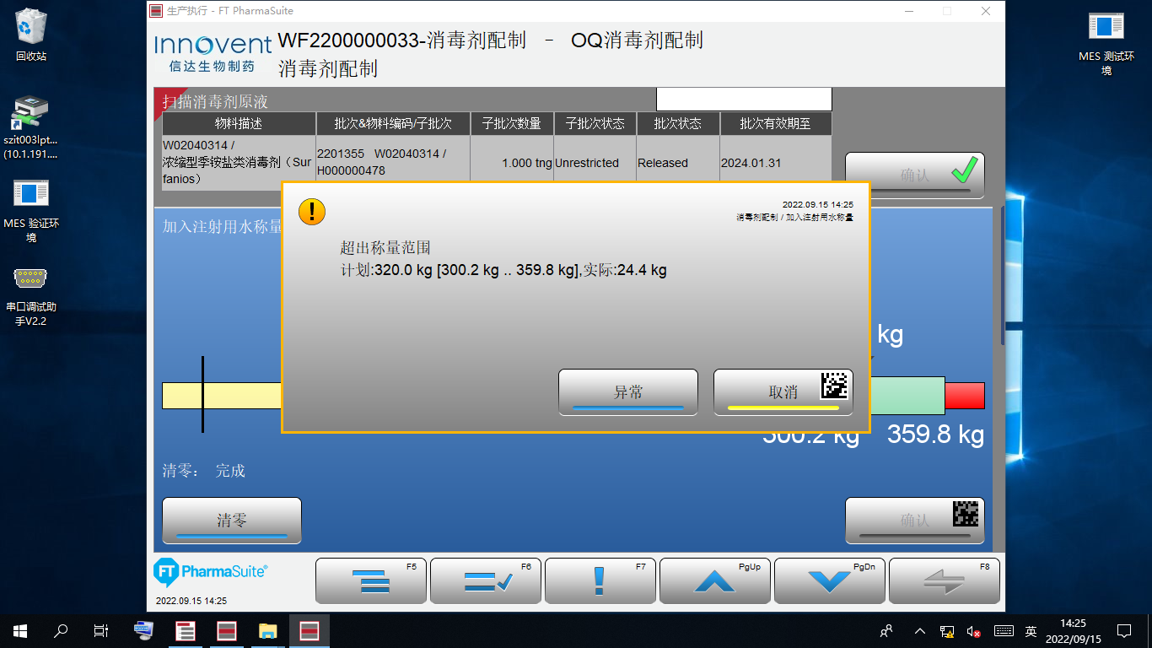

测试截图编号：步骤5.1.15-04

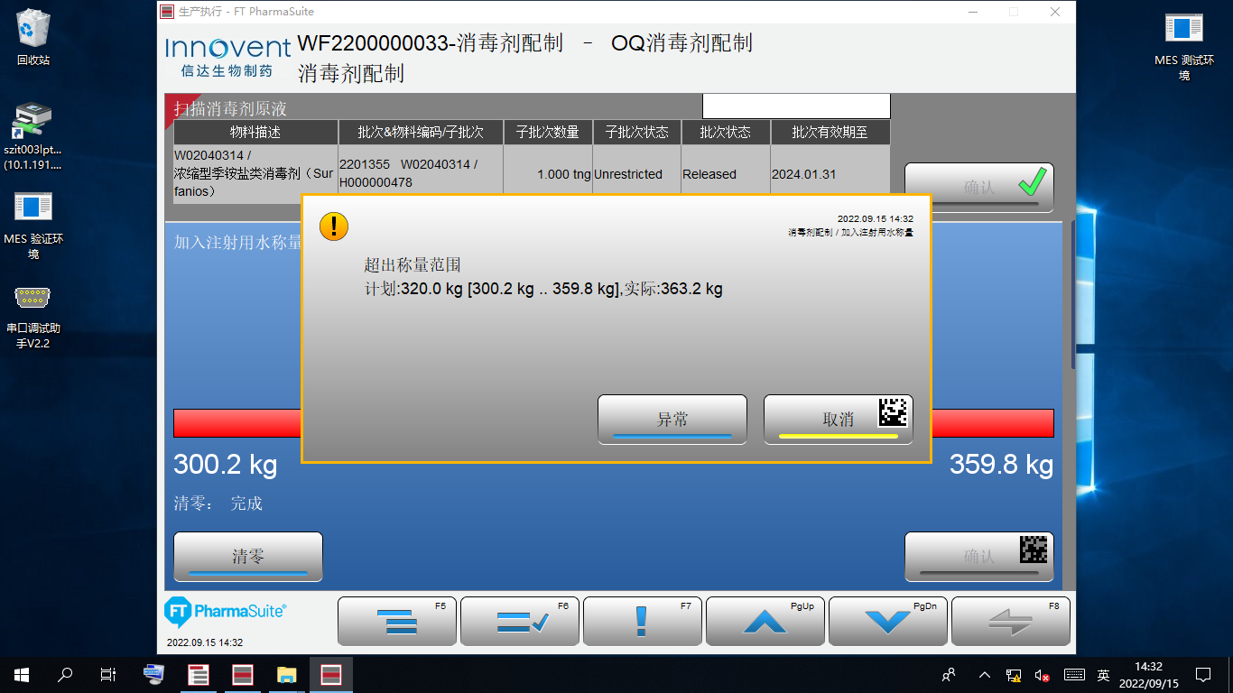

测试截图编号：步骤5.1.15-05

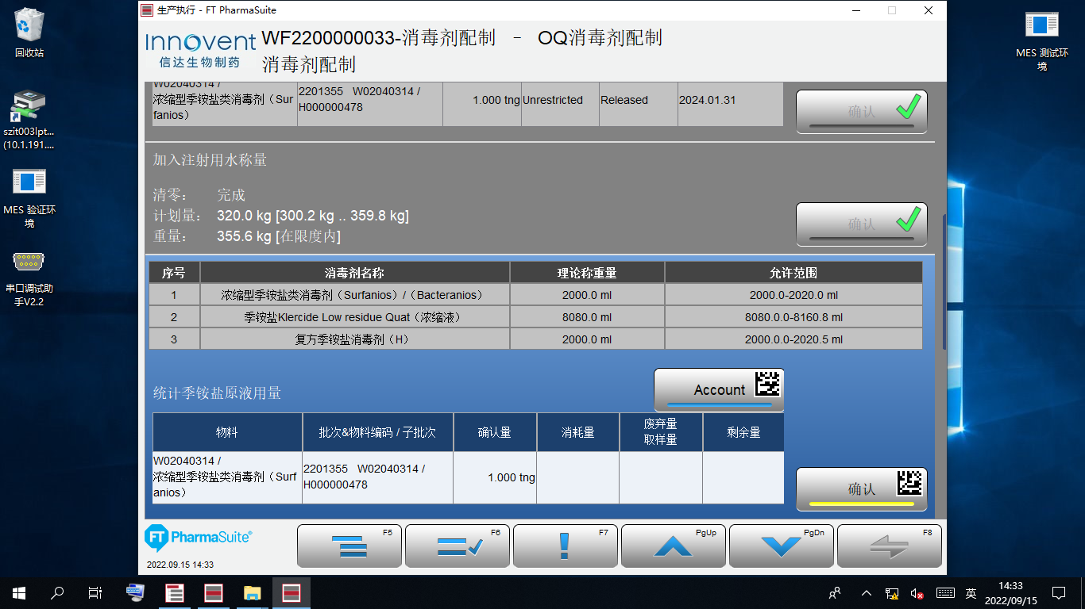

测试截图编号：步骤5.1.16-01

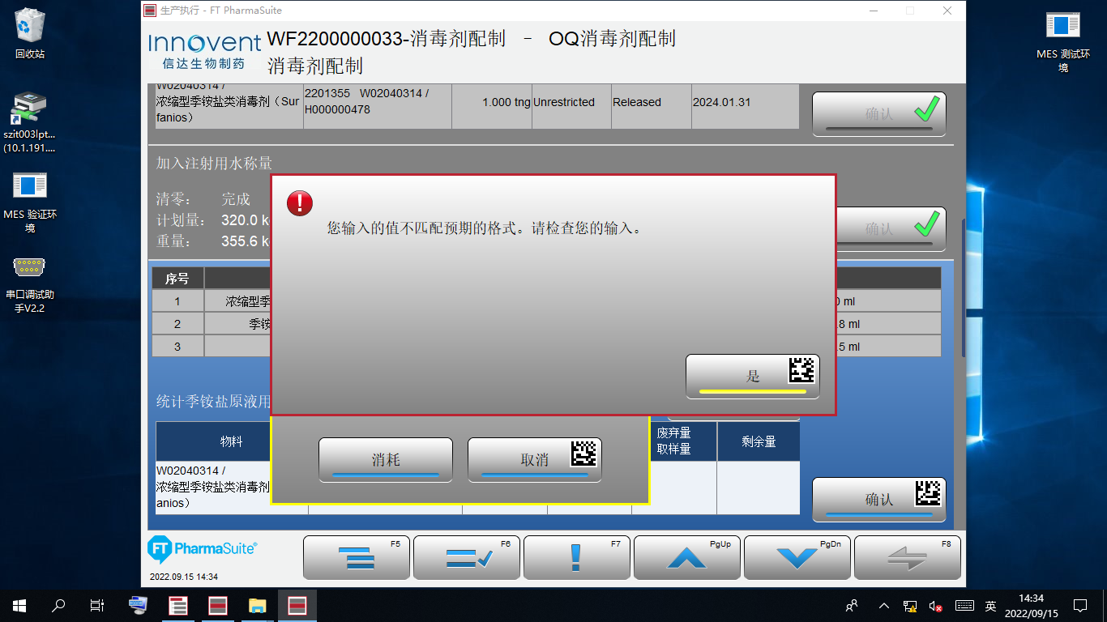

测试截图编号：步骤5.1.16-02

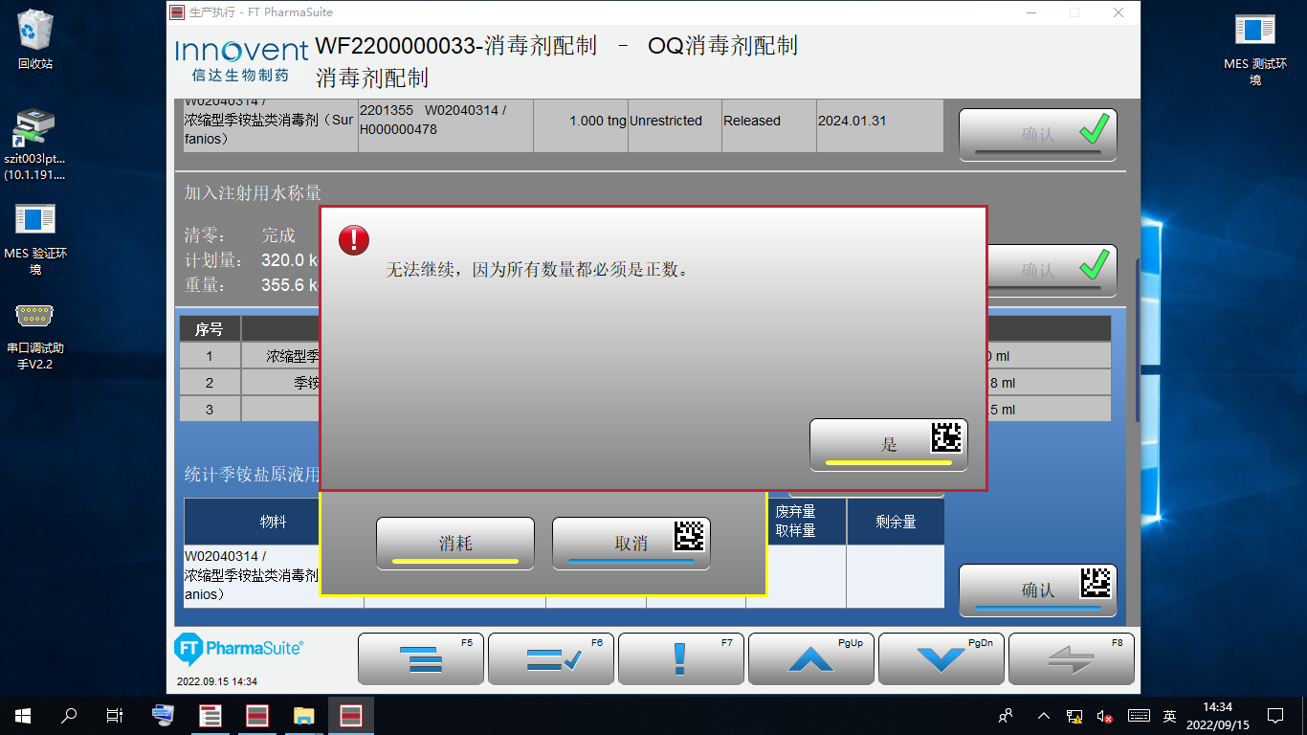

测试截图编号：步骤5.1.16-03

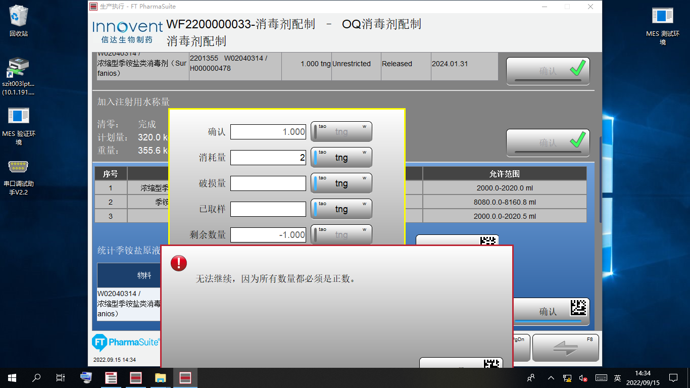

测试截图编号：步骤5.1.17-01

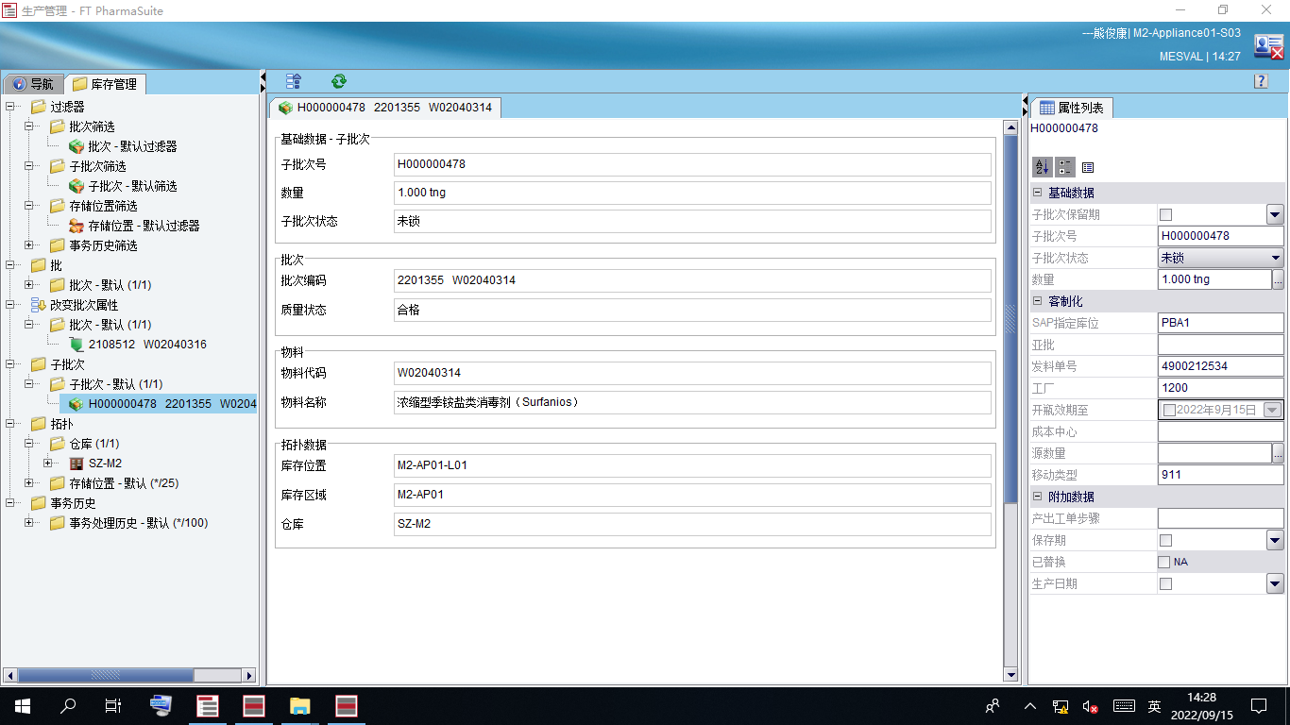

测试截图编号：步骤5.1.17-02

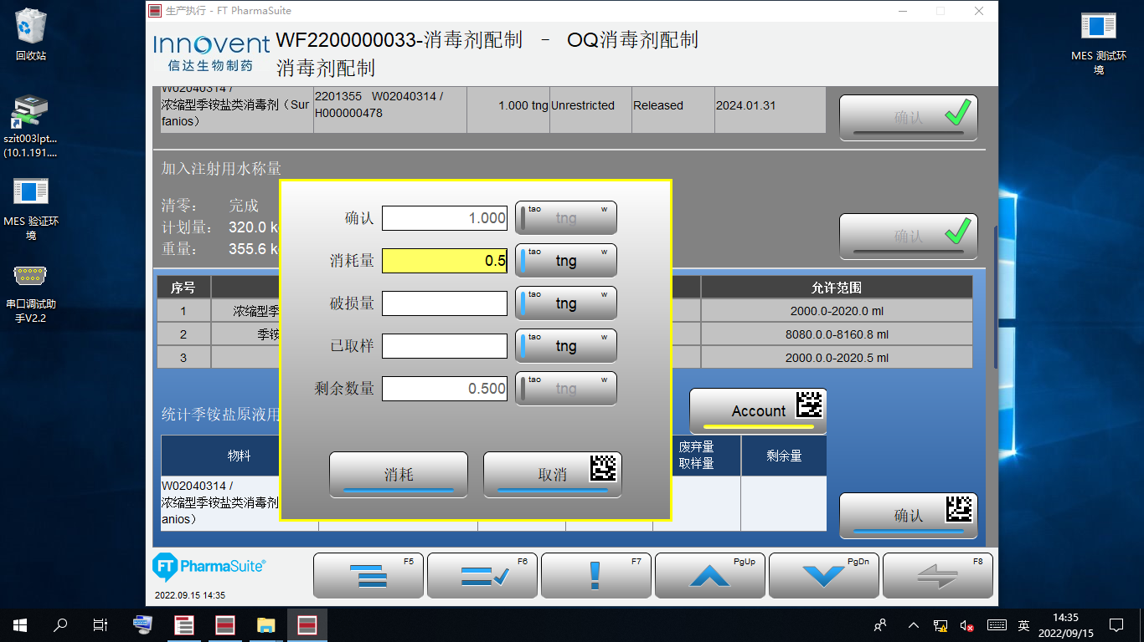

测试截图编号：步骤5.1.17-03

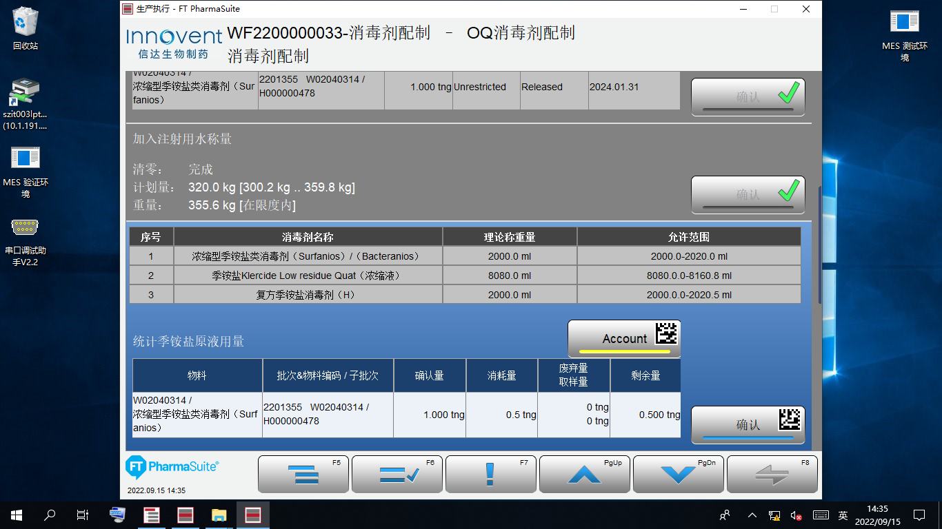

测试截图编号：步骤5.1.17-04

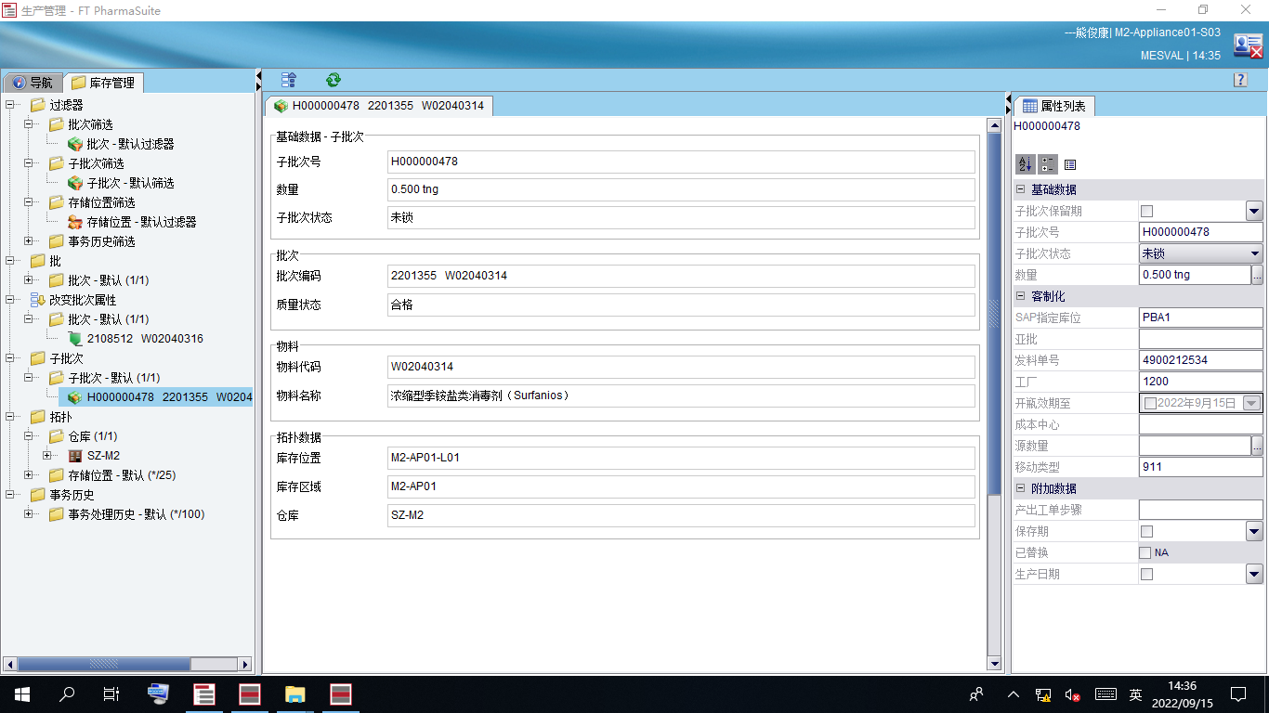

测试截图编号：步骤5.1.18-01

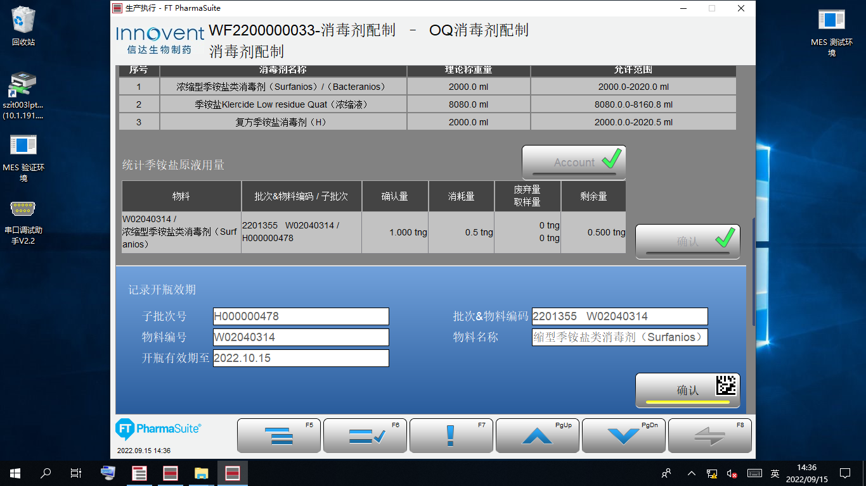

测试截图编号：步骤5.1.18-02

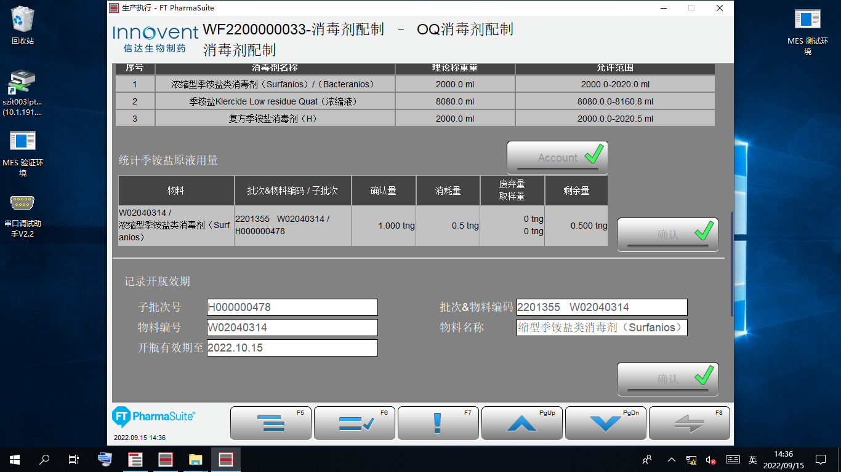

测试截图编号：步骤5.1.18-03

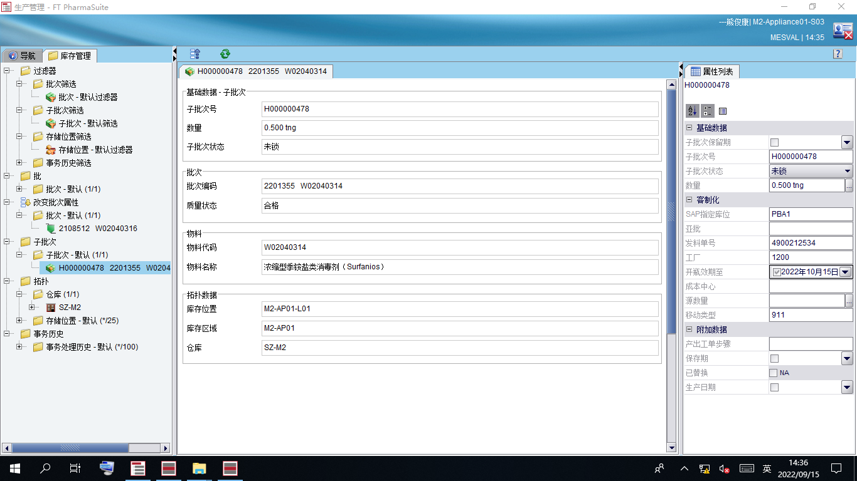

测试截图编号：步骤5.1.19-01

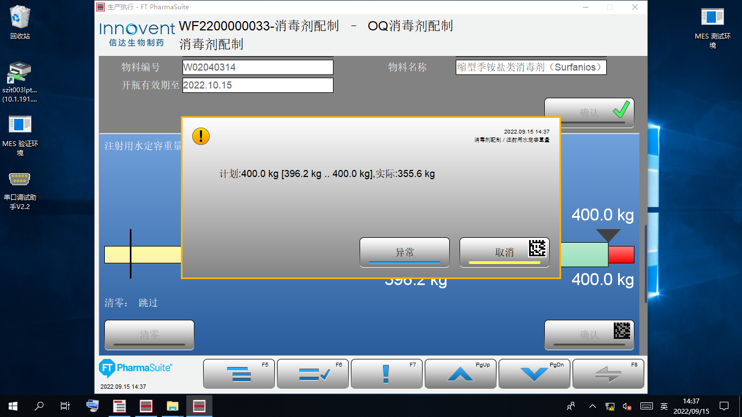

测试截图编号：步骤5.1.19-02

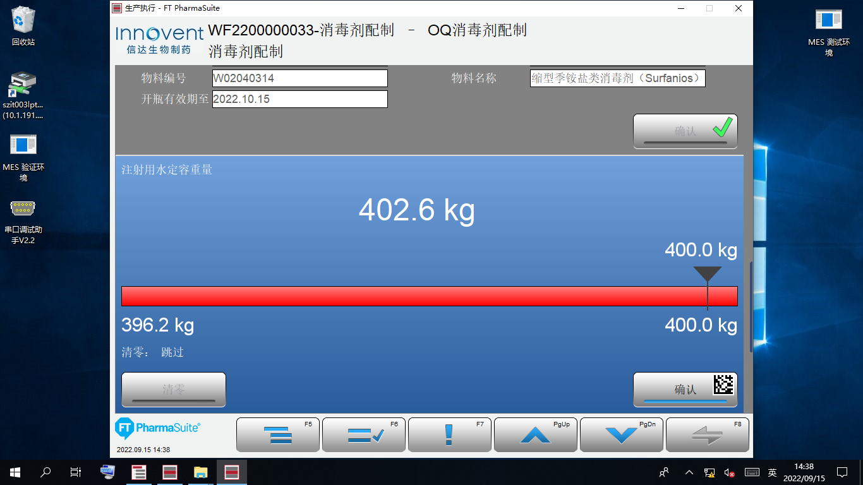

测试截图编号：步骤5.1.19-03

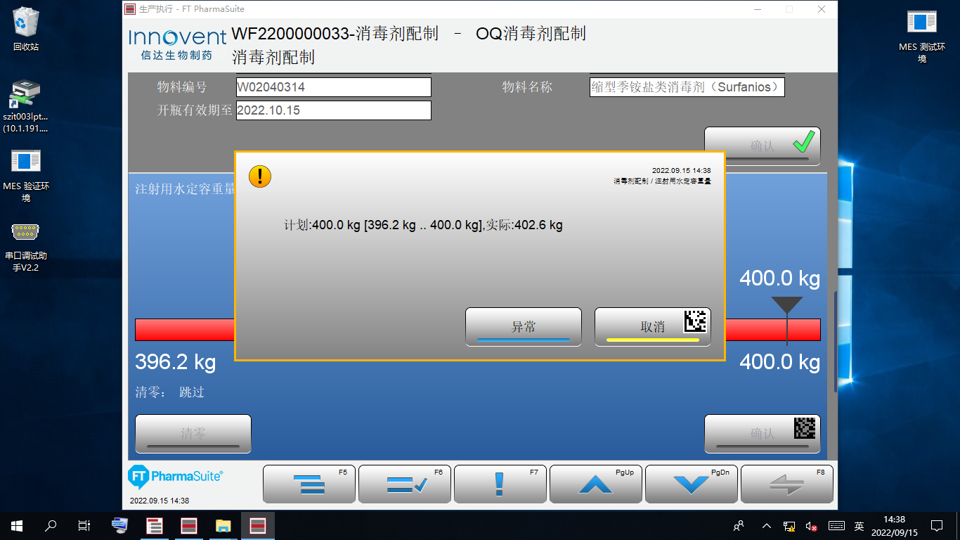

测试截图编号：步骤5.1.19-04

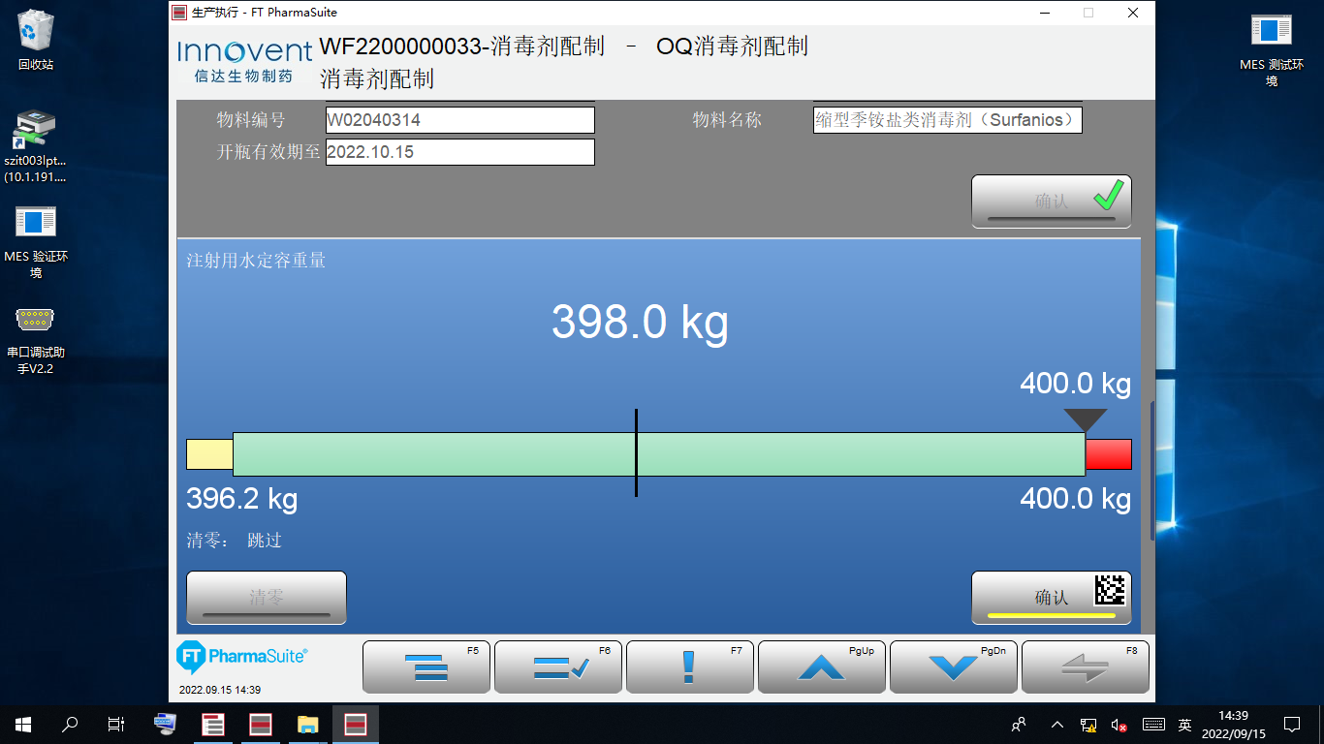

测试截图编号：步骤5.1.20-01

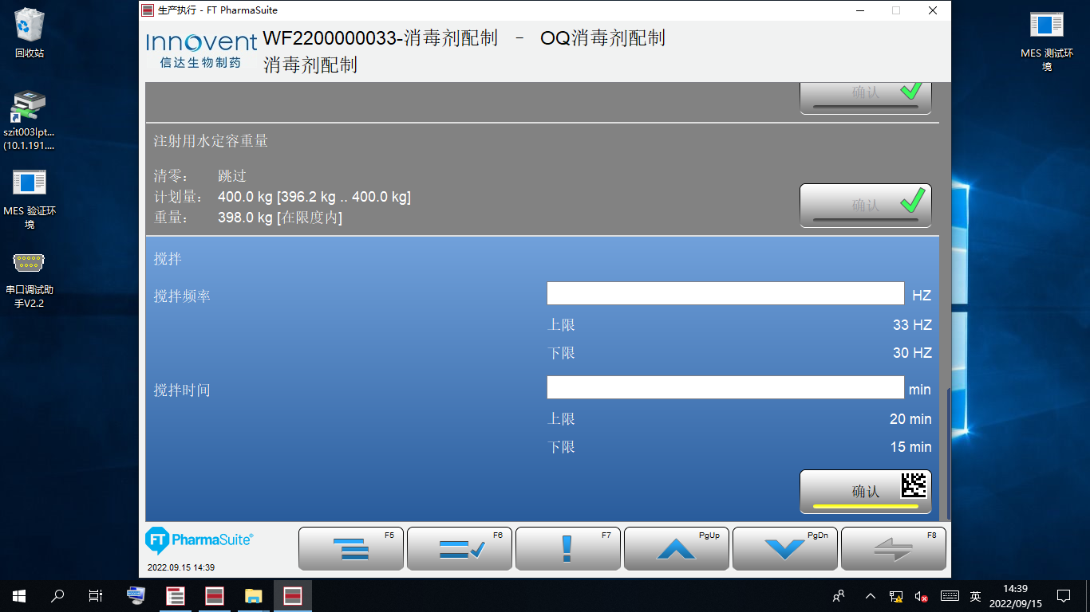

测试截图编号：步骤5.1.20-02

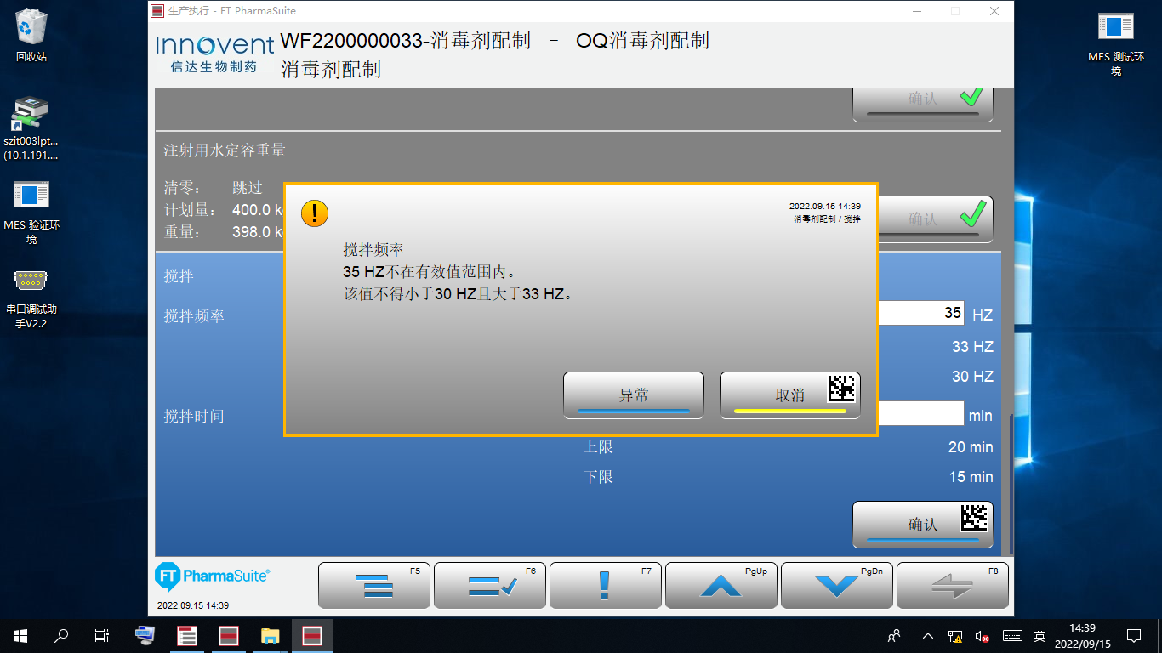

测试截图编号：步骤5.1.20-03

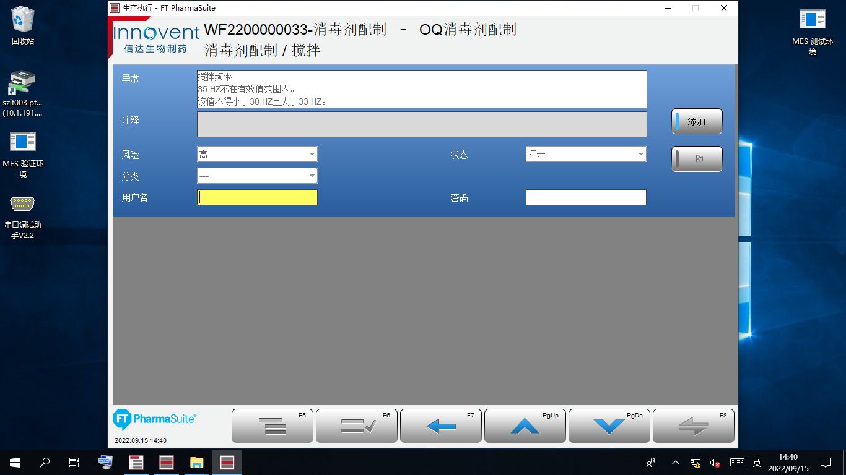

测试截图编号：步骤5.1.20-04

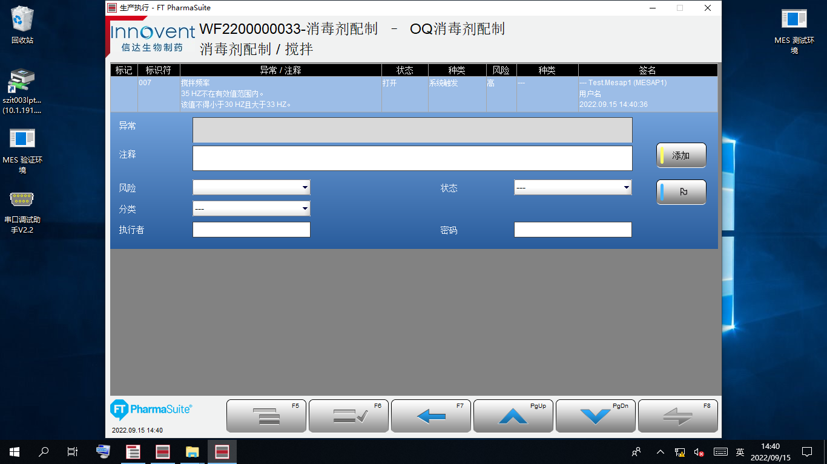

测试截图编号：步骤5.1.20-05

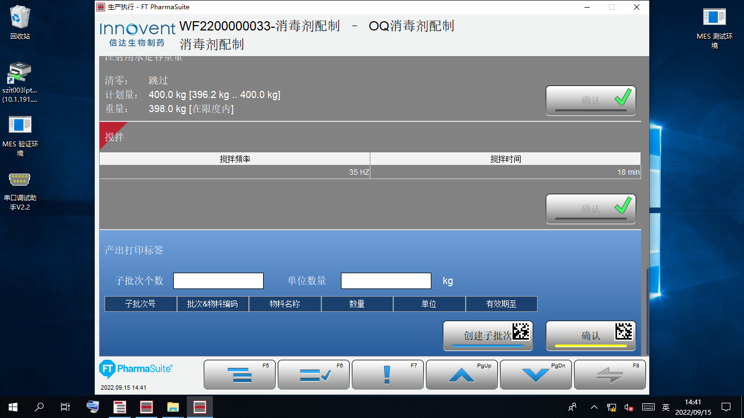

测试截图编号：步骤5.1.21-01

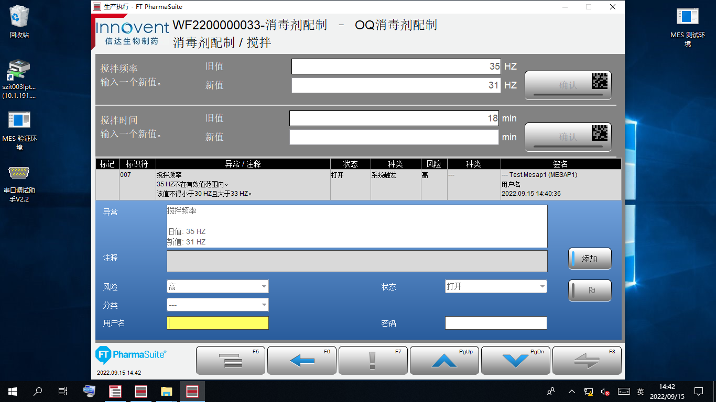

测试截图编号：步骤5.1.21-02

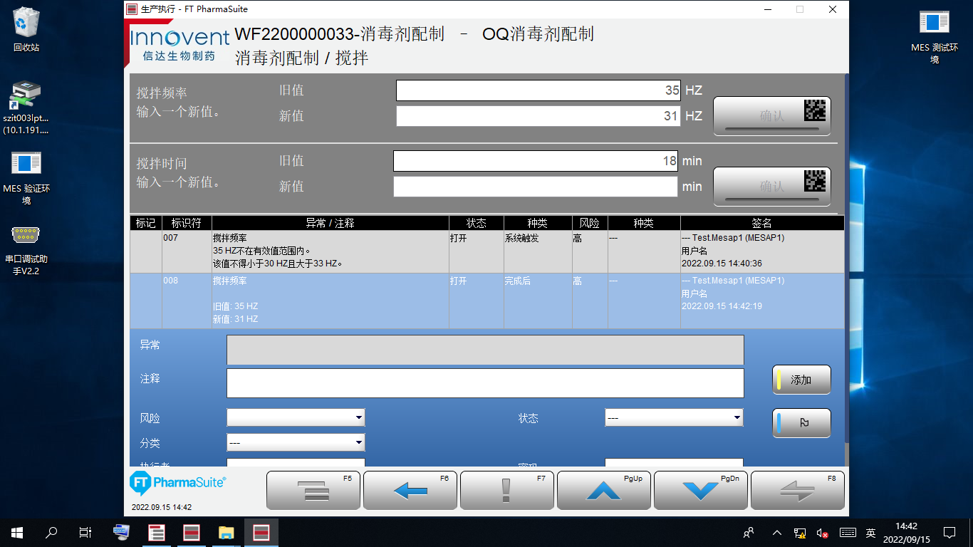

测试截图编号：步骤5.1.21-03

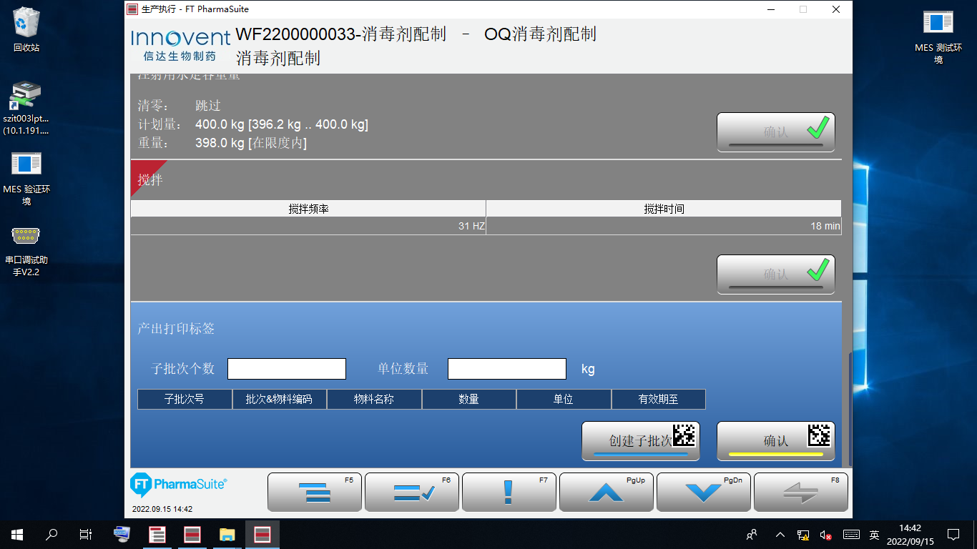

测试截图编号：步骤5.1.22-01

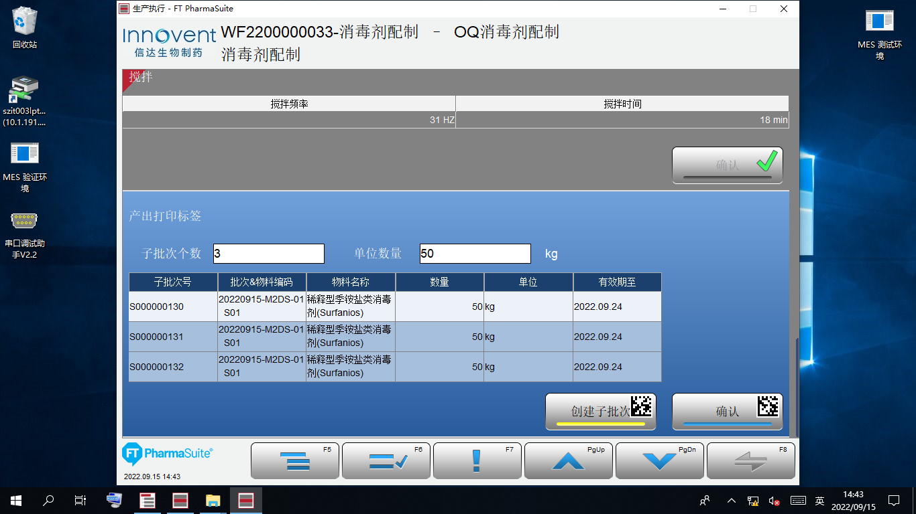

测试截图编号：步骤5.1.22-02

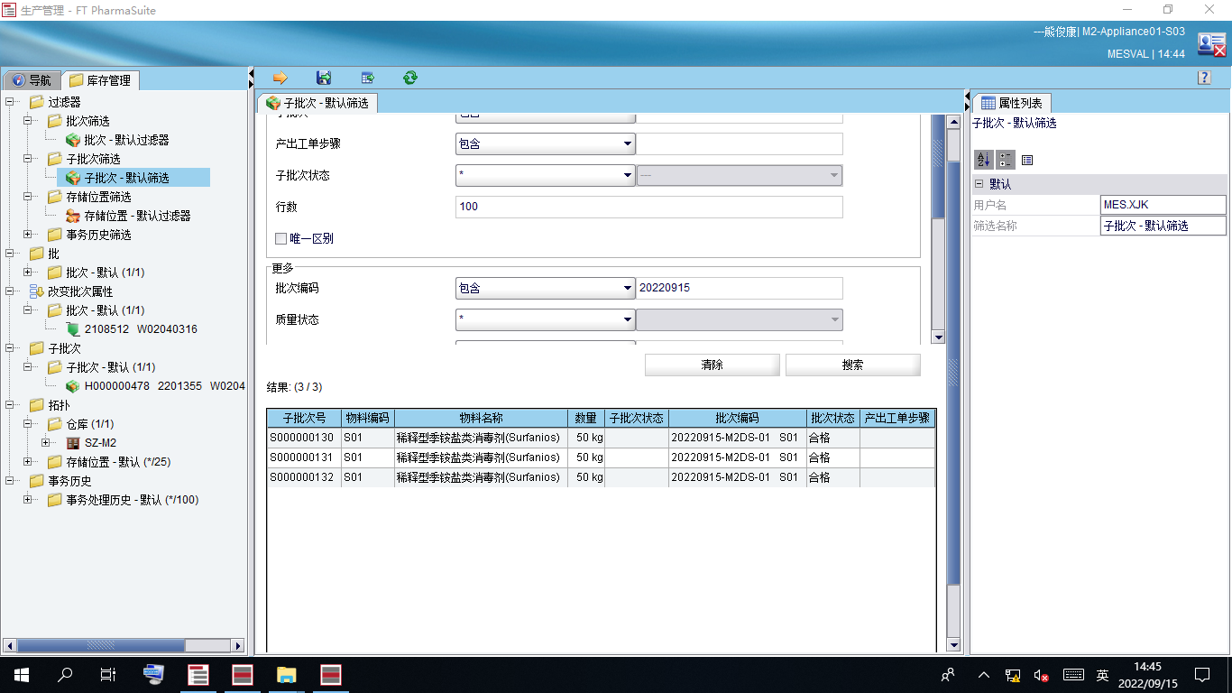

测试截图编号：步骤5.1.24-01

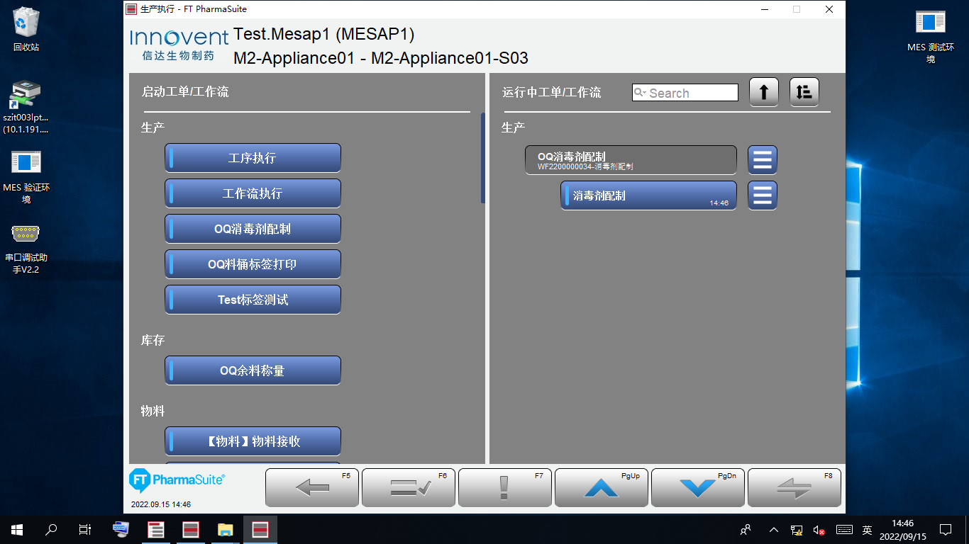

测试截图编号：步骤5.1.25-01

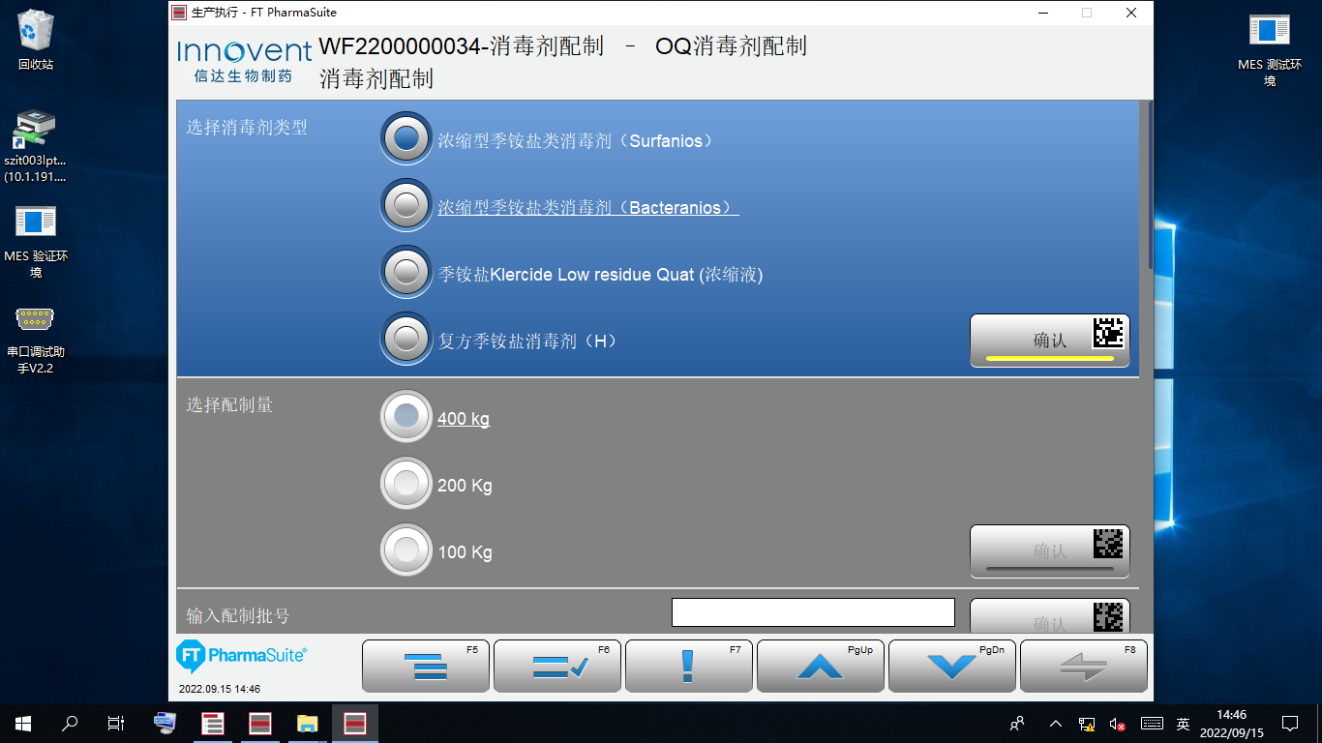

测试截图编号：步骤5.1.25-02

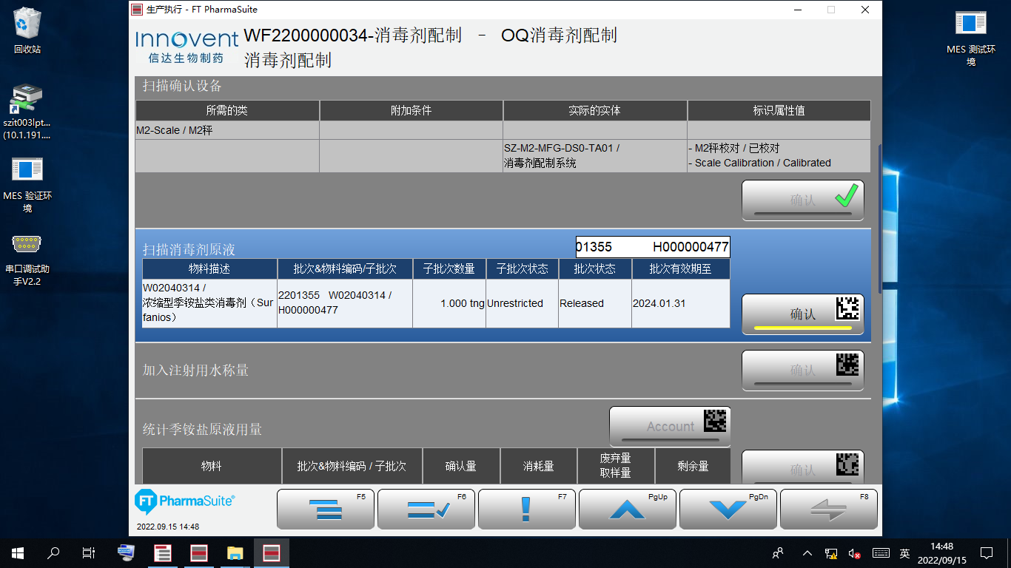

测试截图编号：步骤5.1.25-03

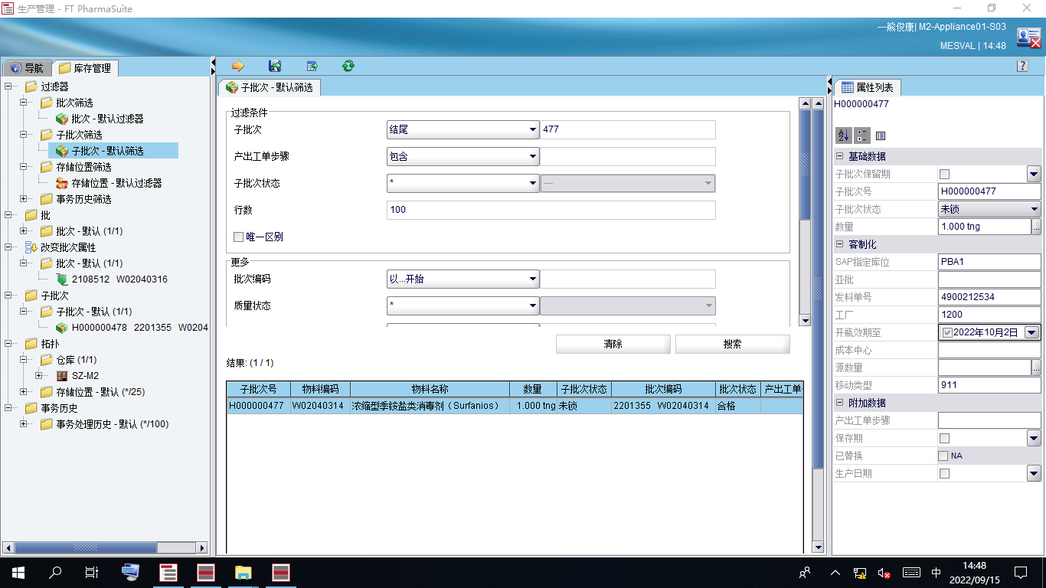

测试截图编号：步骤5.1.25-04

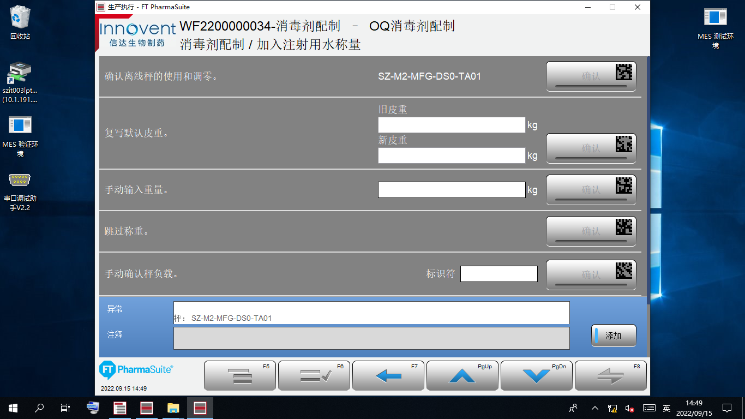

测试截图编号：步骤5.1.25-05

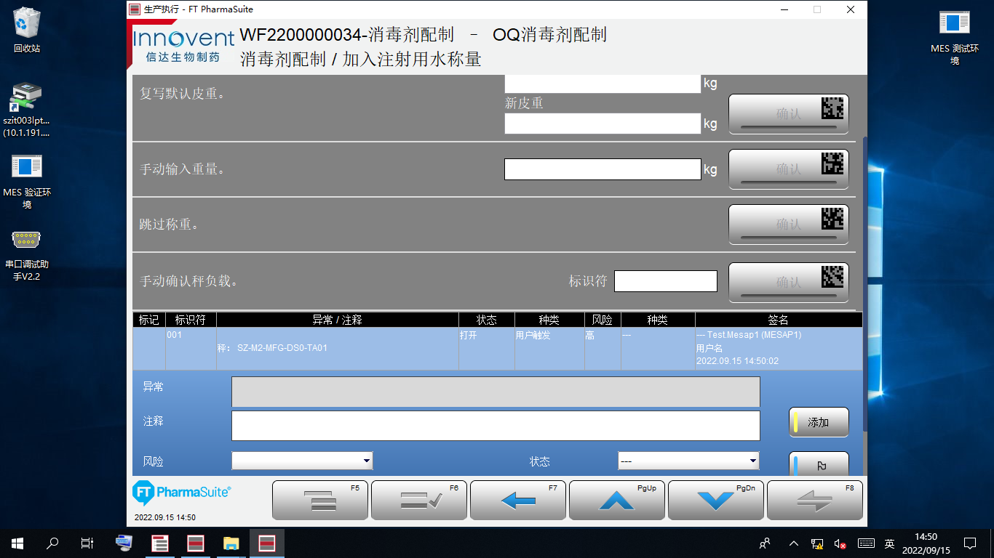

测试截图编号：步骤5.1.25-06

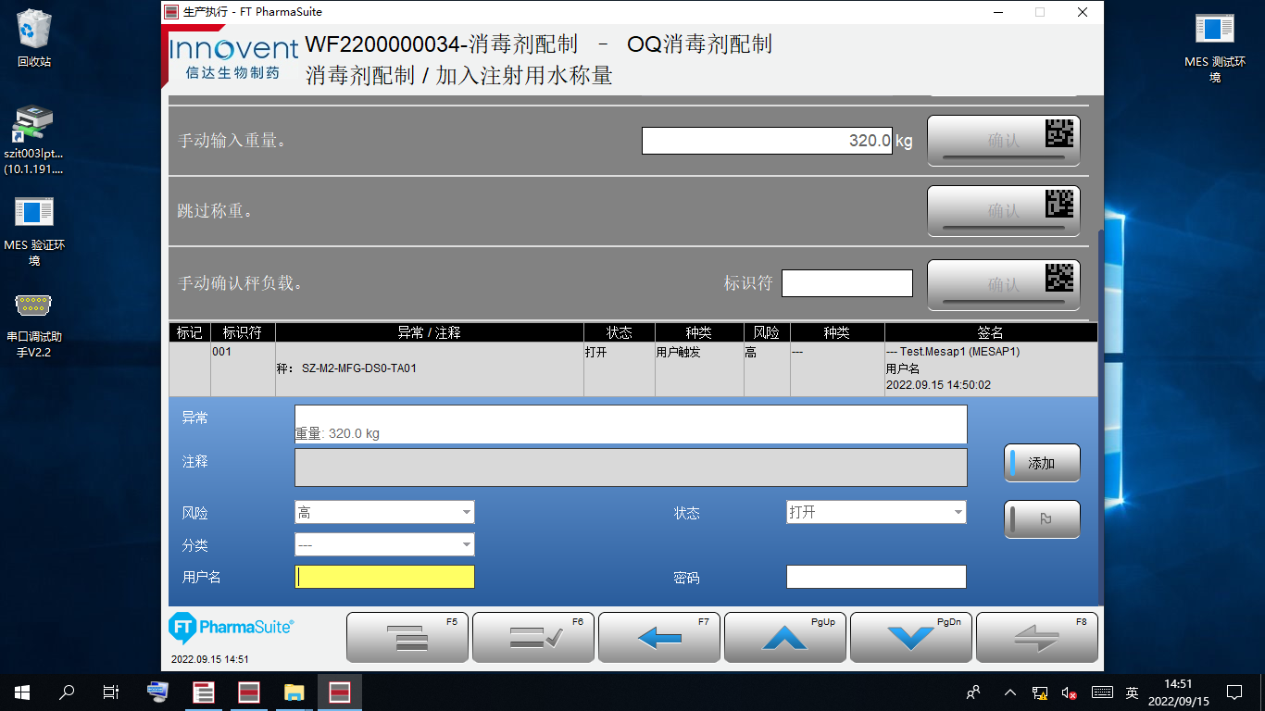

测试截图编号：步骤5.1.25-07

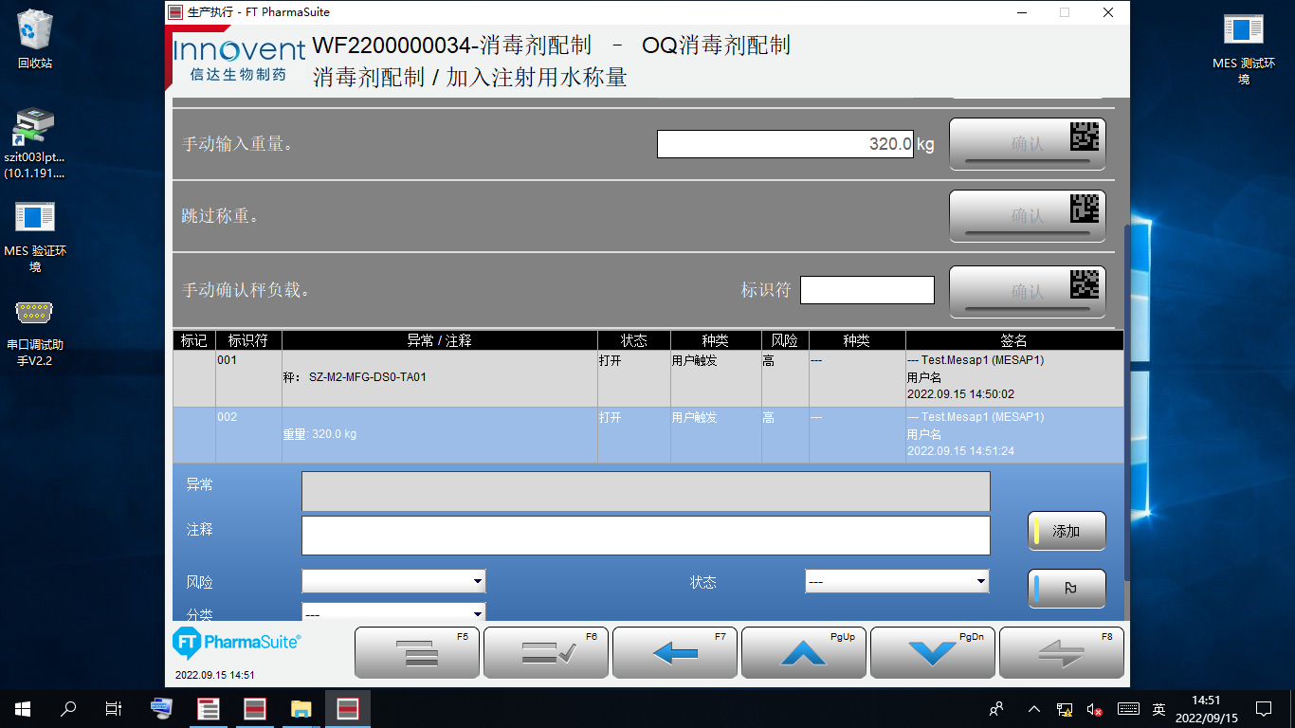

测试截图编号：步骤5.1.26-01

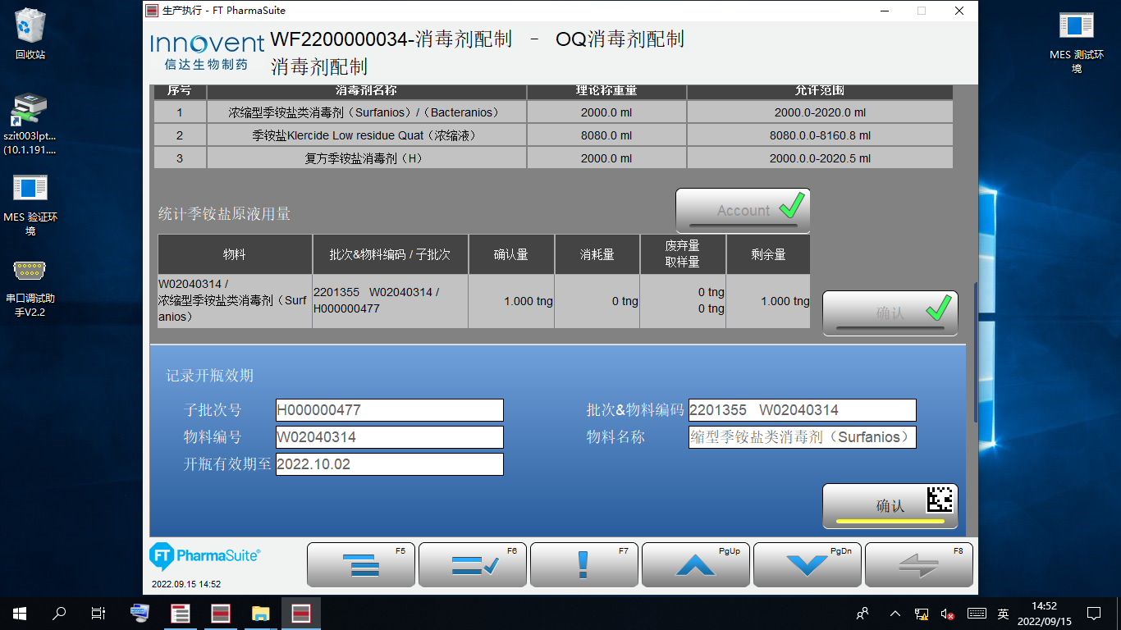

测试截图编号：步骤5.1.26-02

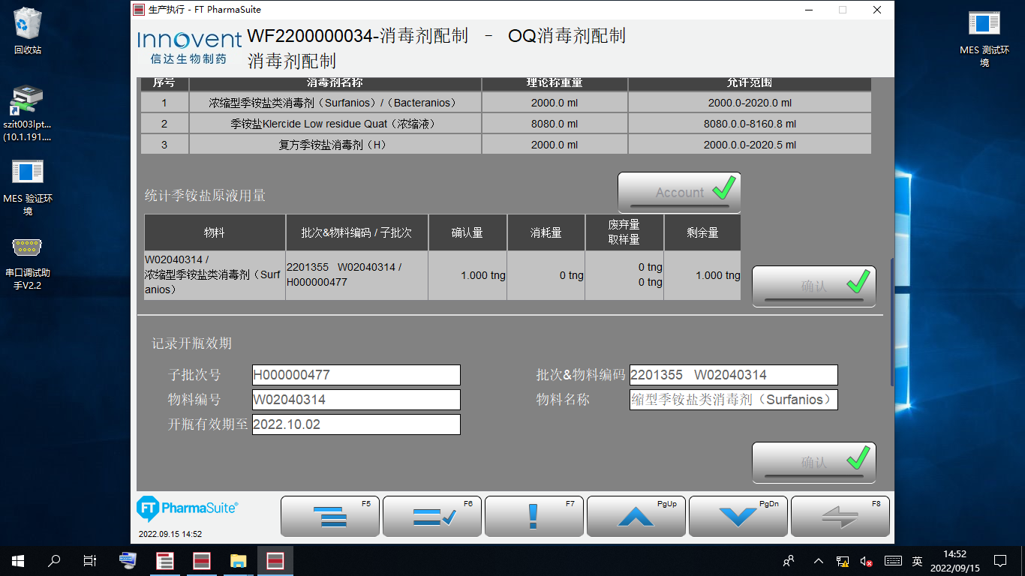

测试截图编号：步骤5.1.26-03

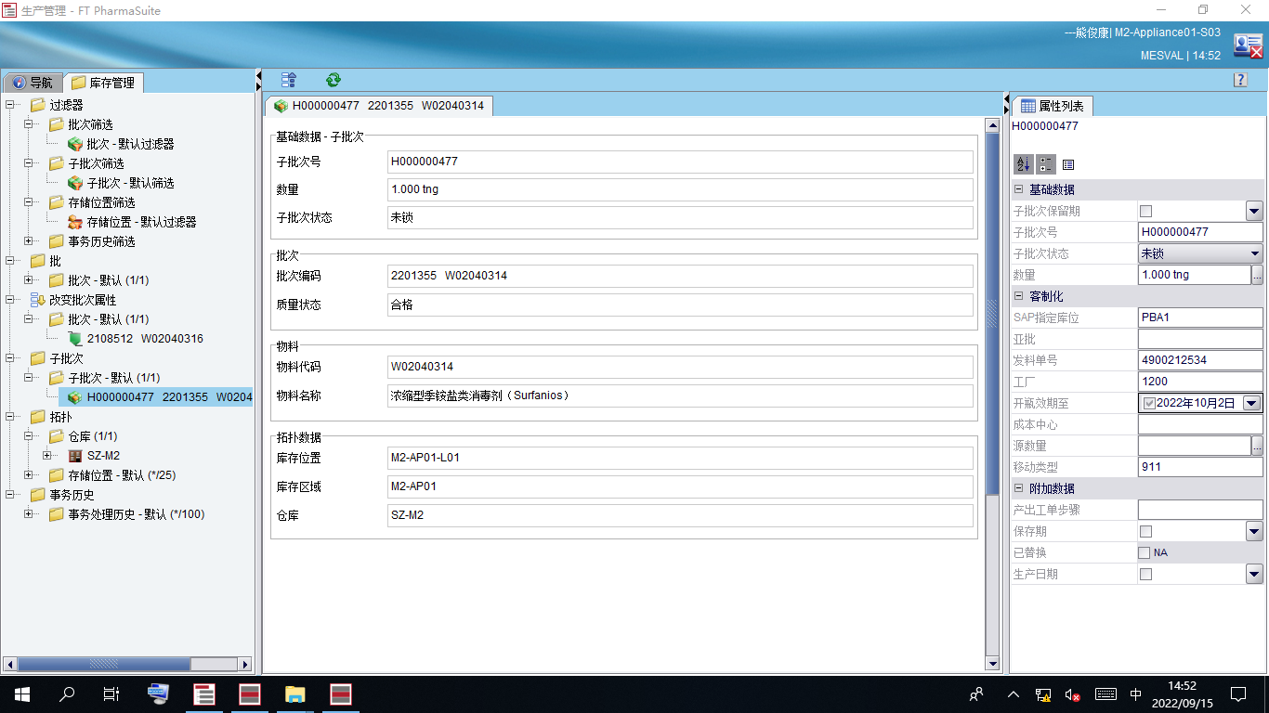

测试截图编号：步骤5.1.27-01

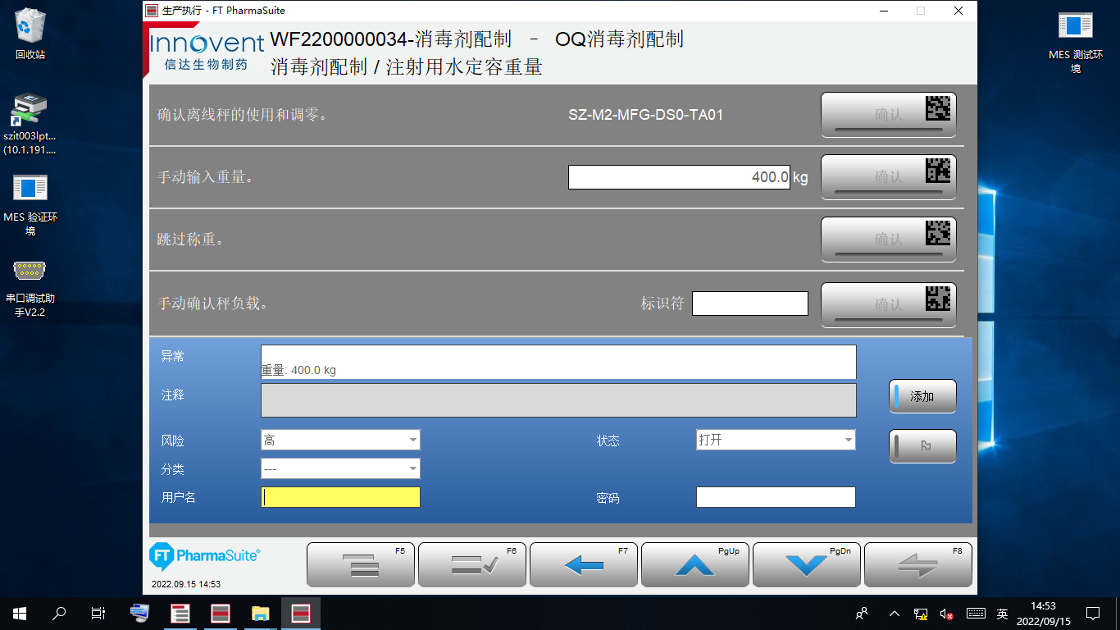

测试截图编号：步骤5.1.27-02

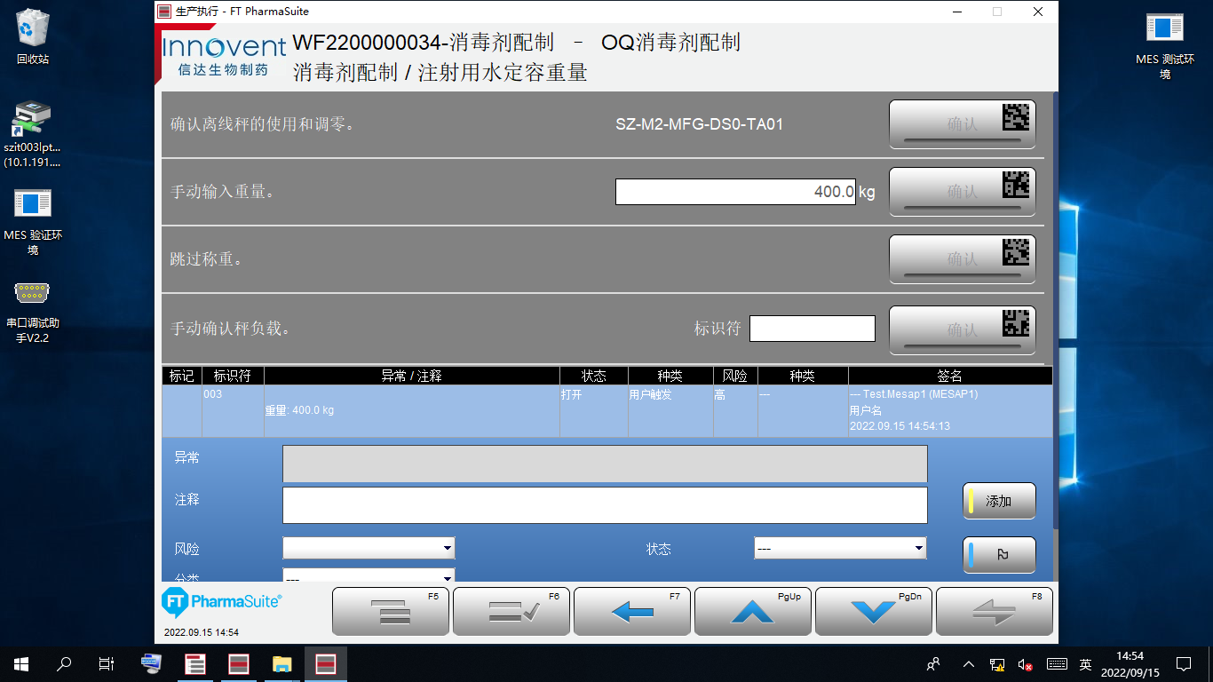

测试截图编号：步骤5.1.27-03

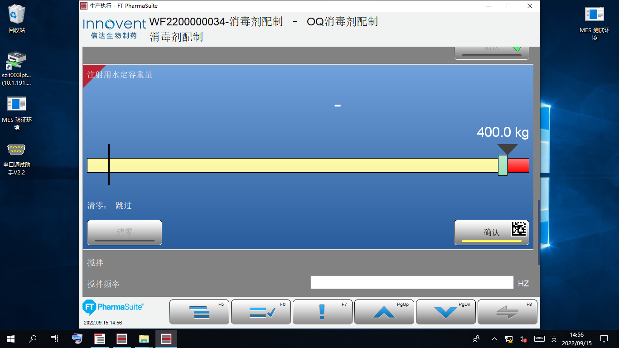

测试截图编号：步骤5.1.28-01

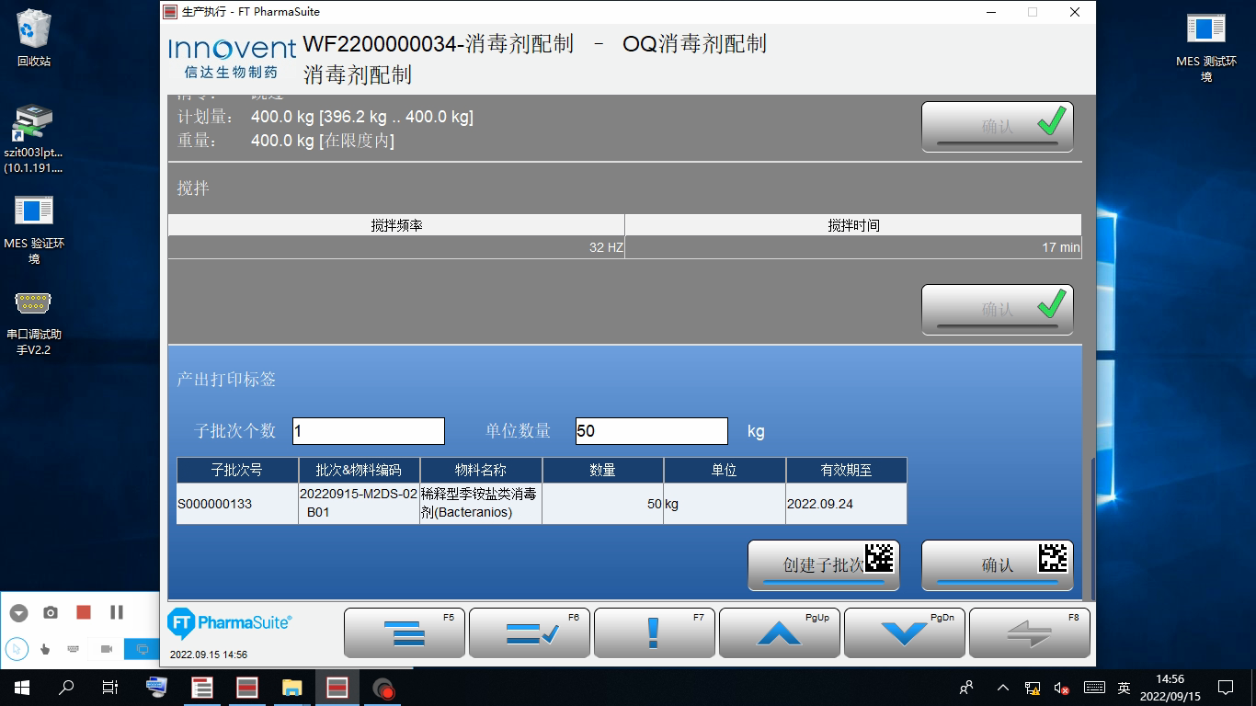

测试截图编号：步骤5.1.28-02

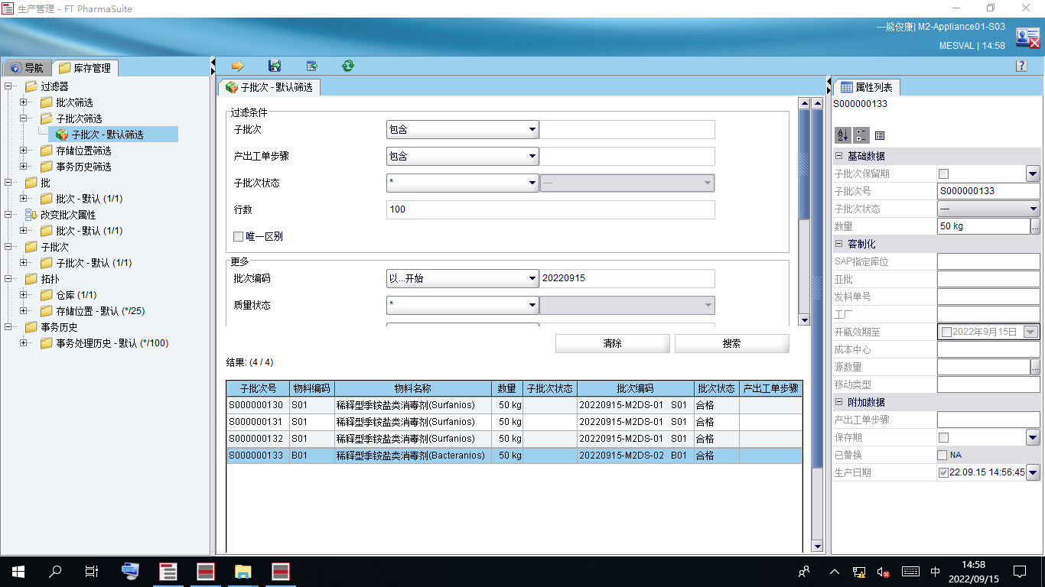

测试截图编号：步骤5.1.28-03

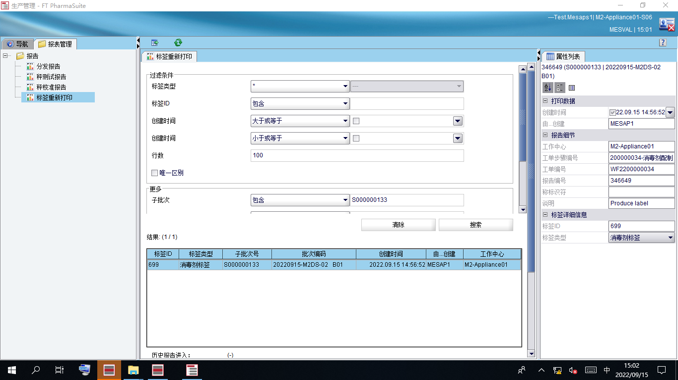

测试截图编号：步骤5.1.28-04

